Інструкція

Зміст
1. Реєстрація та вхід 4
1.1 Реєстрація фізичної особи 4
1.1.1 Реєстрація за допомогою електронної пошти 4
1.1.2 Реєстрація за допомогою цифрового підпису або Mobile ID 5
1.1.3 Реєстрація за допомогою облікового запису Google, Facebook або Microsoft 6
1.2 Реєстрація юридичної особи 6
1.3 Вхід 7
1.3.1 Авторизація 7
1.3.2 Відновлення пароля 8
1.3.3 Зміна пароля 10
2. Головне вікно програми 10
2.1 Панель інструментів 10
2.1.1 Особистий кабінет 11
2.1.1.1 Персональні дані 11
2.1.1.2 Тарифи 12
2.1.1.3 Деталізація рахунку 14
2.1.1.4 Замовлення користувача 15
2.1.1.5 Запрошення користувача 15
2.1.1.6 Шаблони маршруту опрацювань 15
2.1.1.7 Налаштування системи 16
2.1.1.8 Налаштування візуалізації підпису користувача 17
2.1.2 Зміна мови інтерфейсу 19
2.1.3 Вихід 19
2.2 Повідомлення 19
2.3 Панель навігації 20
2.3.1 Компоненти панелі навігації 21
3. Таблиця з переліком документів 23
4. Перегляд документа 26
4.1 Функціонал перегляду pdf 26
4.2 Файли документа 27
4.3 Історія дій користувачів 28
4.4 Пов’язані документи 29
4.5 Користувачі спільного доступу 30
4.6 Інформація про маршрут опрацювання документа 32
4.7 Підписання документа 35
4.8 Перегляд інформації про документ 35
4.9 Перегляд коментарів до документу 37
4.10 Створення нових документів на основі поточного 37
5. Керування документами 38
5.1 Додавання в обрані 38
5.2 Видалення з обраних 38
5.3 Видалення документа 38
5.4 Видалення з кошику 39
5.5 Відновлення документа з кошику 39
5.6 Перенесення документів в архів 39
5.7 Відновлення з архіву 40
5.8 Відправка документів на опрацювання. 40
5.9 Групове підписання документів. 40
5.10 Налаштування відображення переліку. 41
5.11 Групове завантаження документів з підписами. 42
6. Папки 43
6.1 Створення папок 43
6.2 Додавання документа до папки 44
6.3 Перегляд документів в папках 46
7. Теги 46
7.1 Створення тегів 46
7.2 Додавання до документа власного тегу 47
7.3 Перегляд документів з тегами 48
8. Інструменти для роботи з файлами 48
8.1 Конвертація у PDF 48
8.2 Порівняння документів 49
8.3 Текстовий та табличний редактори 51
8.4. Накладання електронного підпису 52
8.5. Перевірка електронного підпису 53
9. Робота з документами 53
9.1 Створення документа 53
9.2. Робота з файлами документа 58
9.2.1. Додавання файлів 58
9.2.2. Видалення файлів 58
9.2.3. Редагування файлів 59
9.2.4. Додавання анотацій до файлів 60
9.3. Перевірка підписів 61
9.4. Пов’язані документи 63
9.4.1. Додавання зв’язку з документом 63
9.4.2. Видалення зв’язку з документами 63
9.4.3. Створення нового пов’язаного документа 64
9.5. Погодження документа 64
9.5.1. Відправка на погодження 64
9.5.2. Видалення з погодження 66
9.5.3. Виконання погодження 66
9.5.4. Відхилення погодження 67
9.6. Підписання 67
9.6.1. Відправка на підписання 67
9.6.2. Видалення з підписання 69
9.6.3. Підписання документа 69
9.6.4. Відхилення підписання 70
9.7. Ознайомлення 71
9.7.1. Відправка на ознайомлення 71
9.7.2. Видалення з ознайомлення 72
9.7.3. Виконання ознайомлення 72

Реєстрація та вхід
Для роботи з системою необхідно запустити веб-браузер та в рядку адреси панелі навігації браузера ввести https://askod.online.

Реєстрація фізичної особи
Для реєстрації у системі користувач має натиснути кнопку «Зареєструватись». У наступному вікні користувач має можливість обрати, яким саме чином відбуватиметься реєстрація: з використанням e-mail, цифрового підпису, Mobile ID або за допомогою одного зі сторонніх сервісів: Google, Facebook або Microsoft.

Реєстрація за допомогою електронної пошти
Після натискання на кнопку «Зареєструватись» відкриється форма реєстрації з використанням електронної пошти, де користувач має заповнити такі поля: «Прізвище», «Ім’я», «По батькові», «Електронна пошта», «Телефон», «Пароль» та «Підтвердження пароля». Також необхідно встановити позначку, що він є фізичною особою (Рисунок 1).
ОБОВ’ЯЗКОВО! Довжина пароля має бути не менше 7 символів!
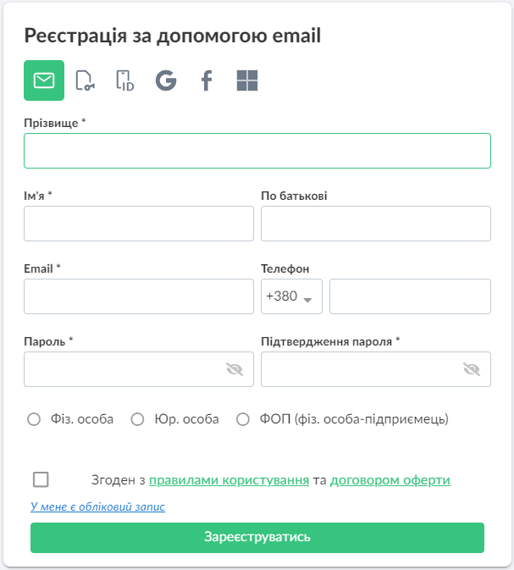
(Рисунок 1)
У нижній частині реєстраційної форми користувач має надати згоду з правилами користування та договором-офертою, встановивши позначку у відповідному полі. Після заповнення всіх обов’язкових полів потрібно натиснути на кнопку «Зареєструватись». На вказану користувачем електронну пошту надійде лист з інструкцією щодо завершення реєстрації.

Реєстрація за допомогою цифрового підпису або Mobile ID
Користувач може зареєструватися використовуючи цифровий підпис або Mobile ID. Для цього він має натиснути на одну з двох відповідних піктограм або на сторінці реєстрації.
Після натискання на відповідну кнопку відкриється форма реєстрації з використанням електронного підпису (Рисунок 2).
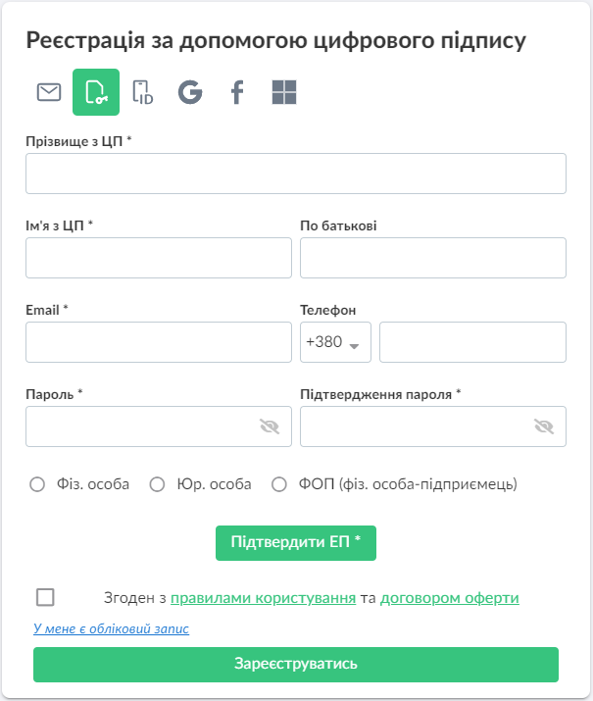
(Рисунок 2)
На цій формі реєстрації користувач має натиснути кнопку «Заповнити з ЕП». Після зчитування кваліфікованого електронного підпису поля «Прізвище з ЦП», «Ім’я з ЦП», «E-mail» (якщо заповнено) та «Телефон» (якщо заповнено) заповняться даними з нього. Якщо користувач зареєструвався за допомогою електронного підпису, він матиме можливість авторизації з його використанням.
У нижній частині реєстраційної форми користувач має надати згоду з правилами користування та договором-офертою, встановивши позначку у відповідному полі. Після заповнення всіх обов’язкових полів потрібно натиснути на кнопку «Зареєструватись». На вказану користувачем електронну пошту надійде лист з інструкцією щодо завершення реєстрації.

Реєстрація за допомогою облікового запису Google, Facebook або Microsoft
Користувач може зареєструватися використовуючи свій обліковий запис Google, Facebook або Microsoft (Рисунок 3). Для цього на сторінці авторизації він має натиснути на одну з відповідних піктограм . Після цього відкриється вікно відповідного сервісу, через який відбувається реєстрація.
Після авторизації у ньому, якщо користувач з таким e-mail ще не зареєстрований, відбувається переадресація на сторінку реєстрації, де будуть заповнені поля «Прізвище», «Ім’я», «Ел. пошта» даними з сервісу, через який користувач намагається зареєструватися.
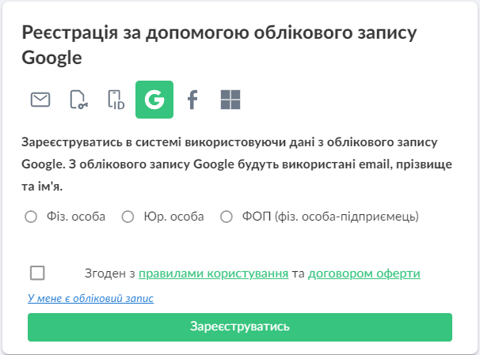
(Рисунок 3)
У нижній частині реєстраційної форми користувач має надати згоду з правилами користування та договором-офертою, встановивши позначку у відповідному полі. Після заповнення всіх обов’язкових полів потрібно натиснути на кнопку «Зареєструватись». На вказану користувачем електронну пошту надійде лист з інструкцією щодо завершення реєстрації.

Реєстрація юридичної особи
Для реєстрації у системі користувач має натиснути кнопку «Зареєструватись». Відкриється реєстраційна форма, де користувач має заповнити такі поля: «Прізвище», «Ім’я», «По батькові», «Електронна пошта», «Телефон», «Пароль» та «Підтвердження пароля». Також необхідно встановити позначку, що він є юридичною особою або фізичною особою-підприємцем, після чого на формі реєстрації необхідно натиснути кнопку «Заповнити з ЕП». Після зчитування кваліфікованого електронного підпису поля «ЄДРПОУ» та «Назва» автоматично заповняться даними з нього (Рисунок 4).
Аналогічно до реєстрації фізичної особи, користувач може створити обліковий запис юридичної особи або фізичної особи-підприємця з використанням цифрового підпису, Mobile ID, свого облікового запису Google, Facebook або Microsoft.
В нижній частині форми реєстрації користувач має надати згоду з правилами користування та договором-офертою, встановивши позначку у відповідному полі.
ОБОВ’ЯЗКОВО! Довжина пароля має бути не менше 7 символів!
Після заповнення всіх обов’язкових полів користувач має натиснути кнопку «Зареєструватись». На вказану користувачем електронну пошту надійде лист з інструкцією щодо завершення реєстрації.
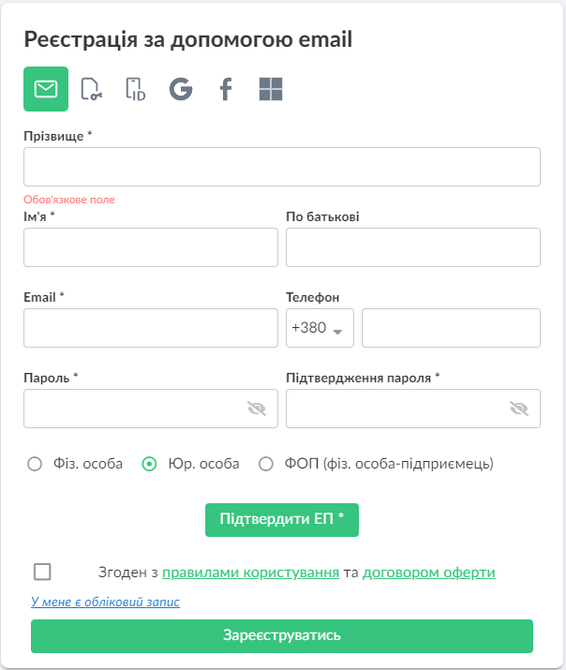
(Рисунок 4)

Вхід
Після реєстрації та підтвердження користувачем електронної пошти необхідно пройти процедуру авторизації.

Авторизація
Для входу в систему користувач має у відповідних полях вказати свої електронну пошту і пароль та натиснути кнопку «Вхід». З метою захисту інформації, за замовчуванням замість символів пароля у полі відображаються «●» (Рисунок 5).
Користувач може авторизуватися використовуючи цифровий підпис, Mobile ID, свій обліковий запис Google, Facebook або Microsoft натиснувши на потрібну піктограму .
При авторизації за допомогою цифрового підпису або Mobile ID користувачу відкриється форма зчитування підпису. Після успішного зчитування, користувач зможе авторизуватися без введення логіну та пароля.
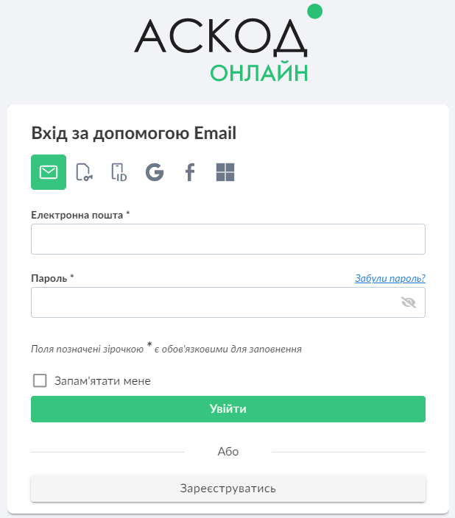
(Рисунок 5)

Відновлення пароля
Для відновлення пароля користувач має натиснути на кнопку «Вхід», після чого натиснути «Забули пароль?» (Рисунок 6). Відкриється сторінка «Відновлення пароля» (Рисунок 7).
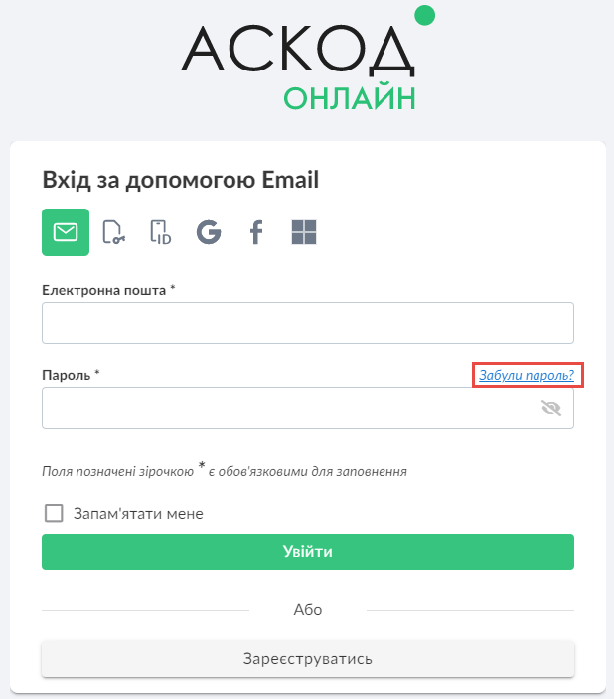
(Рисунок 6)
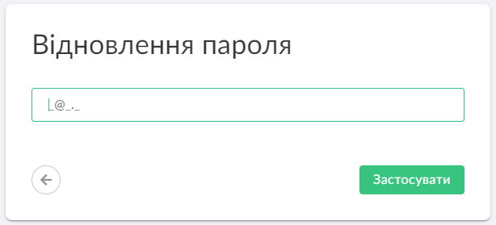
(Рисунок 7)
У полі «Електронна пошта» користувач має вказати адресу електронної пошти, яку було використано під час реєстрації у системі. Після цього користувач має натиснути кнопку «Застосувати».
На вказану користувачем електронну пошту надійде лист з інструкцією щодо відновлення пароля.
Користувач має перейти за вказаним у листі посиланням та заповнити поля «Новий пароль» та «Підтвердження нового пароля».
ОБОВ’ЯЗКОВО! Довжина пароля має бути не менше 7 символів!
Після заповнення обов’язкових полів користувач має натиснути кнопку «Застосувати», після чого з’явиться інформаційне повідомлення про успішне відновлення пароля.

Зміна пароля
Для зміни пароля користувач має авторизуватись у системі, перейти в «Особистий кабінет» та натиснути кнопку «Змінити пароль».
Відкриється форма для зміни пароля (Рисунок 8) з такими полями: «Старий пароль», «Новий пароль» та «Підтвердження нового пароля».
Користувач має заповнити всі поля та натиснути кнопку «Застосувати».
ОБОВ’ЯЗКОВО! Довжина пароля має бути не менше 7 символів!
Після виконаних дій з’явиться інформаційне повідомлення про успішну зміну пароля.
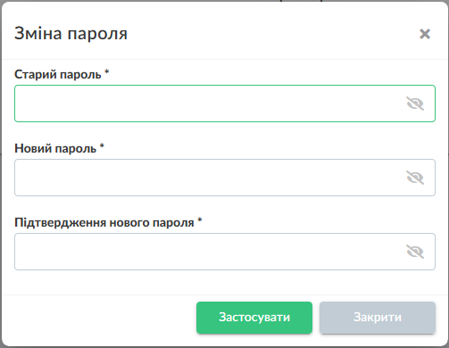
(Рисунок 8)

Головне вікно програми
Після авторизації на екран виводиться головне вікно системи. У ньому відображається перелік папок, особистий кабінет користувача та системні повідомлення.

Панель інструментів
Після авторизації в системі у верхній частині вікна розміщено панель інструментів, завдяки якій користувач може відкрити/ закрити бокове меню, переглянути повідомлення, перейти в особистий кабінет, звернутися в тех. підтримку, змінювати мову інтерфейсу, переглянути контакти розробника та вийти з системи.

Особистий кабінет
В даному вікні можливий перегляд персональних даних, інформації про тарифи, деталізації рахунку тощо. Для переходу в особистий кабінет, користувач має у випадаючому меню прізвища користувача обрати пункт "Особистий кабінет" 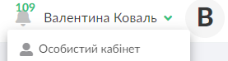

Персональні дані
Для перегляду персональних даних користувач має в особистому кабінеті відкрити вкладку «Персональні дані», після чого відображаються його прізвище, ім’я, по батькові, електронна пошта, номер телефону та фото. При необхідності користувач має можливість редагування особистих даних, зміни пароля та видалення облікового запису (Рисунок 9). Детальна інформація про зміну пароля описана у розділі 1.3.2 «Зміна пароля».
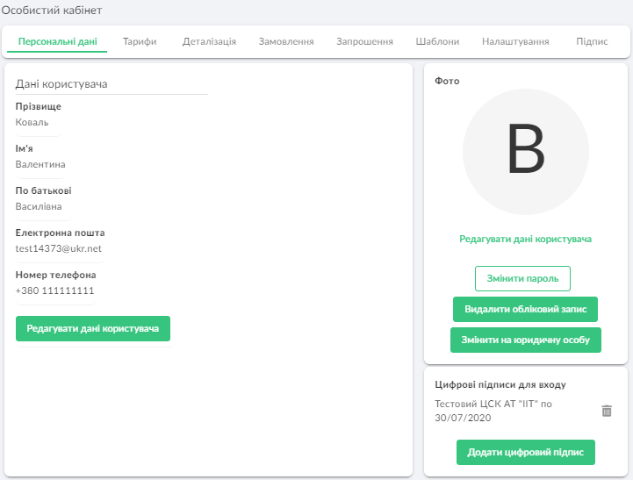
(Рисунок 9)
Після натискання на кнопку «Редагувати дані користувача» відкривається вікно, в якому користувач може змінити ім’я, прізвище, по-батькові або телефон.
Після видалення облікового запису протягом 180 днів користувач матимете змогу відновити свій обліковий запис. Для цього достатньо буде, під час реєстрації в системі АСКОД Онлайн, використати свою електронну пошту. Для видалення необхідно буде перейти по посиланню, що надійде на електронну пошту після формування запиту шляхом натискання на кнопку «Видалити обліковий запис».
Якщо користувач зареєструвався в якості фізичної особи, він має змогу змінити свій обліковий запис на обліковий запис юридичної особи. Для цього йому необхідно натиснути на кнопку «Змінити на юридичну особу» та зчитати ключ, що містить ЄДРПОУ та назву організації.
У блоці «Цифрові підписи для входу» відображається перелік підписів, які користувач може використовувати для авторизації в системі (Рисунок 10). Якщо він реєструвався за допомогою цифрового підпису або Mobile ID, вони будуть відображатися у даному переліку. Для додавання нового підпису до переліку користувач має натиснути кнопку «Додати цифровий підпис».
Після зчитування кваліфікованого електронного підпису він відобразиться в поточному переліку та буде використовуватися для авторизації користувача.
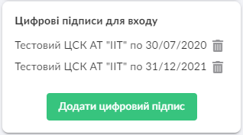
(Рисунок 10)

Тарифи
Для перегляду інформації про залишок вільного простору та тарифи користувач має в особистому кабінеті відкрити вкладку «Тарифи». Після чого користувач може ознайомитись із об’ємами вільного та зайнятого простору та тарифами (Рисунок 11).
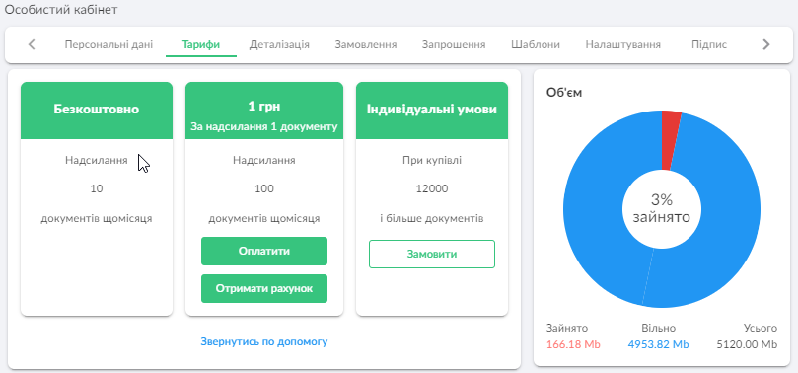
(Рисунок 11)
В даному вікні наявна можливість замовлення додаткових надсилань. Користувач має натиснути на кнопку «Оплатити», після чого з’явиться вікно замовлення додаткових надсилань, в якому необхідно вказати кількість надсилань, яку він хоче придбати та натиснути на кнопку «Замовити». Після цього користувача буде переадресовано на сторінку оплати.
Для оплати за допомогою сторонніх сервісів користувач має натиснути на кнопку «Отримати рахунок», після чого буде сформовано та завантажено квитанцію для оплати.
Перевірити кількість доступних доставок користувач може в нижній частині бокової панелі навігації (Рисунок 12). Відображається запис у наступному форматі: «доступні додаткові» | «доступні безкоштовні» з «всіх безкоштовних».
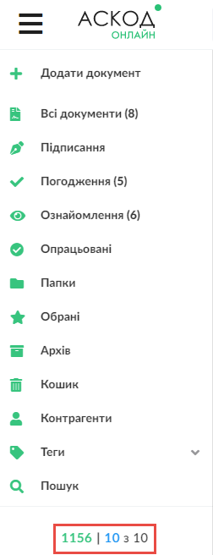
(Рисунок 12)
Для замовлення індивідуальних умов користувач має натиснути кнопку «Замовити», після чого відкриється вікно для заповнення додаткових відомостей щодо організації, в якій працює користувач та бажаної кількості доставок у місяць (Рисунок 13).
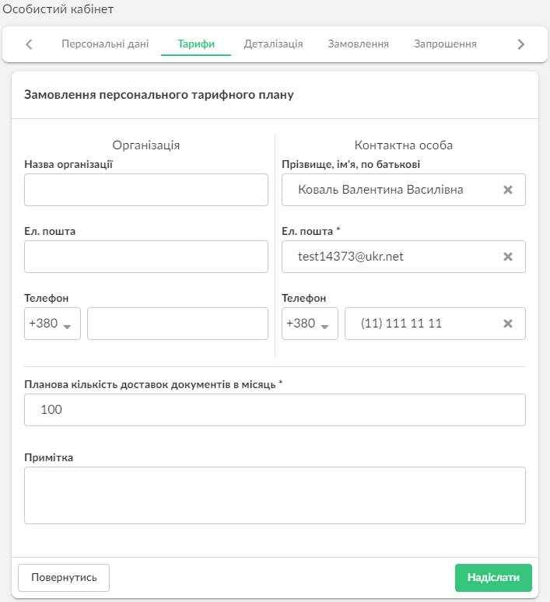
(Рисунок 13)

Деталізація рахунку
Для перегляду транзакцій користувач має в особистому кабінеті відкрити вкладку «Деталізація», обрати період, за який бажає переглянути історію витрат, та натиснути «Відобразити». Після цього користувач бачить деталізацію витрат (Рисунок 14).
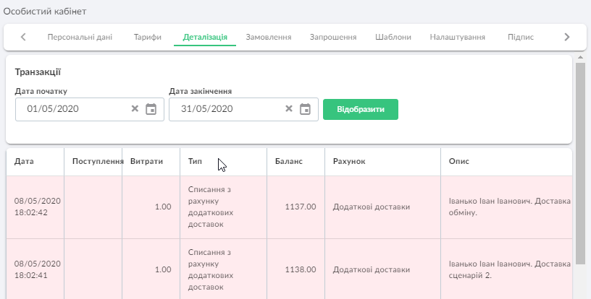
(Рисунок 14)

Замовлення користувача
Для перегляду замовлень доставок має в особистому кабінеті відкрити вкладку «Замовлення». Після натискання на кнопку «Детально» користувач побачить детальну інформацію про замовлення, його дату та статус (Рисунок 15). Після натискання на кнопку «Отримати рахунок» на комп’ютер користувача завантажиться рахунок на оплату.
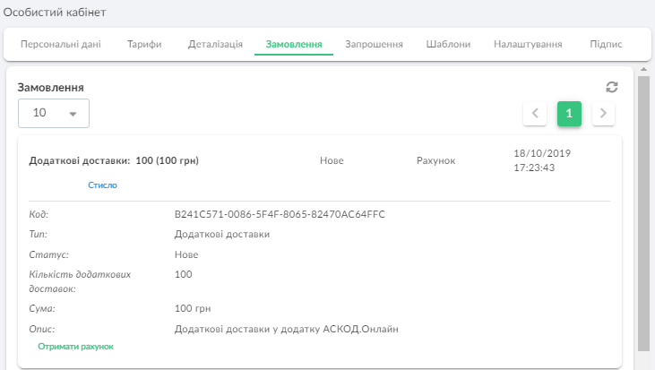
(Рисунок 15)

Запрошення користувача
Для перегляду наявних запрошень користувача на визначення приналежності до організації користувач має в особистому кабінеті відкрити вкладку «Запрошення» (Рисунок 16). Після прийняття запрошення у користувача з’являється доступ до документів організації.
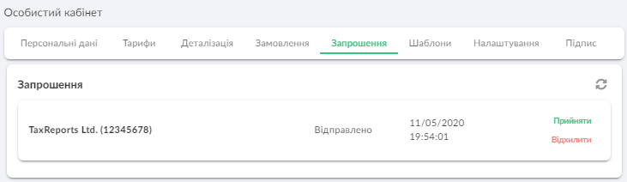
(Рисунок 16)

Шаблони маршруту опрацювань
Для перегляду наявних та створення нових шаблонів маршрутів опрацювань має в особистому кабінеті відкрити вкладку «Шаблони» (Рисунок 17).
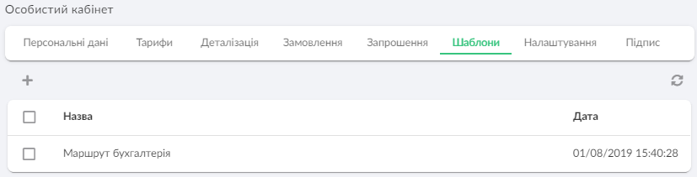
(Рисунок 17)
Для створення нових шаблонів потрібно натиснути на кнопку «Додати шаблон». У вікні що відкриється необхідно ввести назву шаблону, додати перелік контрагентів, типи та етапи опрацювань для створення необхідних маршрутів (Рисунок 18). Після завершення редагування шаблону необхідно натиснути кнопку «Зберегти», внаслідок чого створений шаблон відобразиться в переліку.
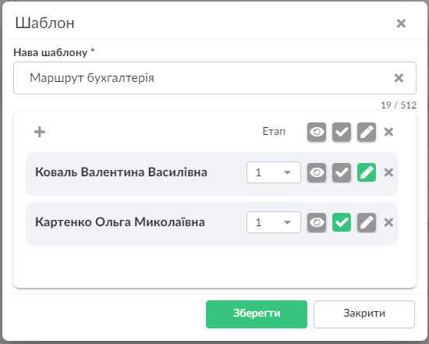
(Рисунок 18)

Налаштування системи
Для налаштування варіантів надходжень сповіщень від системи користувач має в особистому кабінеті відкрити вкладку «Сповіщення» (Рисунок 19).
На даній вкладці користувач має можливість налаштування одночасної роботи з декількох браузерів або пристроїв, переглянути активні сеанси з інших пристроїв та, за необхідності, завершити інші сесії.
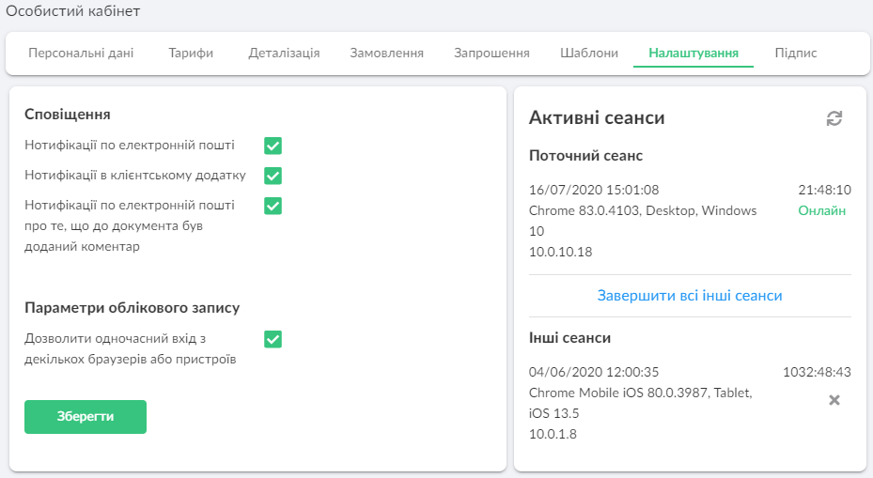
(Рисунок 19)
У даному вікні користувач може обрати яким чином він хоче отримувати сповіщення про нові події в системі: шляхом надсилання листів на електронну пошту або нотифікацій в системі.

Налаштування візуалізації підпису користувача
Користувач має можливість налаштувати вигляд власного підпису, що відображатиметься на файлах при підписанні документів. Для цього він має у випадаючому меню прізвища обрати пункт «Особистий кабінет» та відкрити вкладку «Підпис».
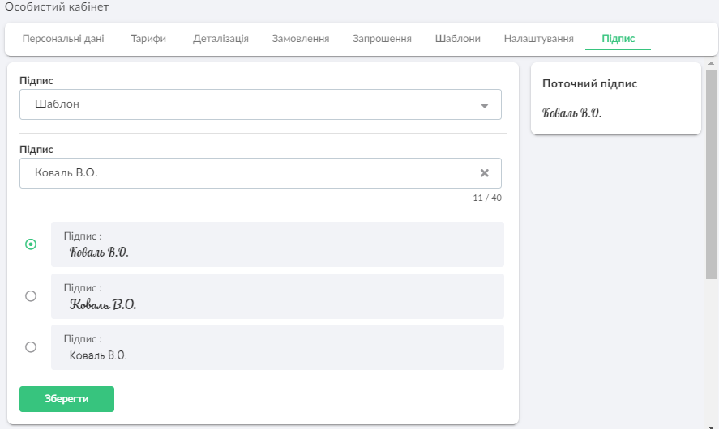
(Рисунок 20)
У полі «Підпис» користувач може обрати тип візуалізації підпису, який він бажає використовувати:
- Шаблон – при виборі даного виду підпису користувачу відображається поле «Підпис», куди він вводить дані, які бажає відображати в якості власного підпису. У нижній частині форми користувач має обрати один з переліку вбудованих шрифтів, та натиснути кнопку «Зберегти» (Рисунок 20).
- Малюнок – при виборі даного способу візуалізації користувач отримує можливість власноручно намалювати підпис у блоці «Підпис». Після завершення користувач має натиснути кнопку «Зберегти» (Рисунок 21).
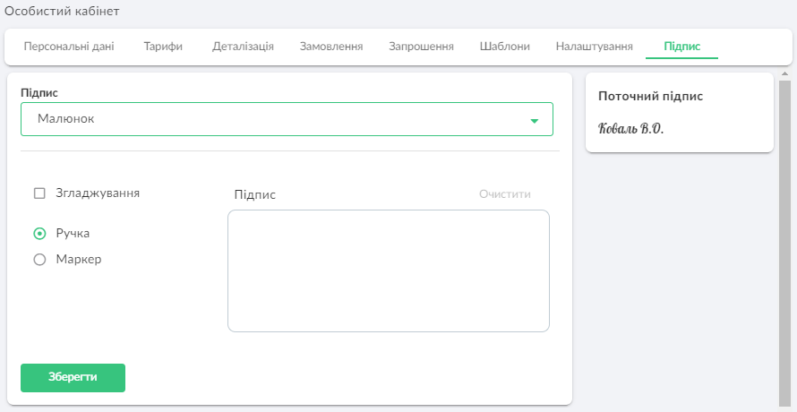
(Рисунок 21)
- Печатка – при виборі даного типу візуалізації в якості підпису користувача відображатиметься печатка з іменем користувача. Для застосування користувач має натиснути кнопку «Зберегти».
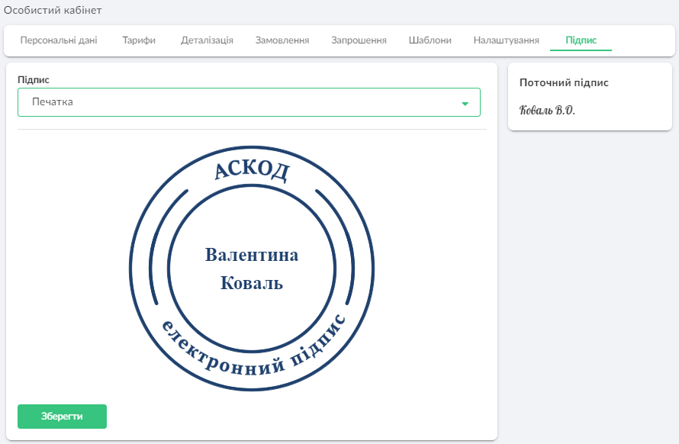
(Рисунок 22)

Зміна мови інтерфейсу
Для зміни мови інтерфейсу користувач у правому верхньому куті має натиснути на випадаюче меню біля свого прізвища та натиснути «Змінити мову» (Рисунок 23).
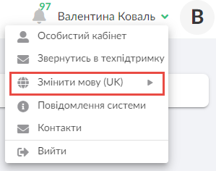
(Рисунок 23)

Вихід
Для виходу з системи користувач у правому верхньому куті має натиснути на випадаюче меню біля свого прізвища та натиснути «Вийти» (Рисунок 24).
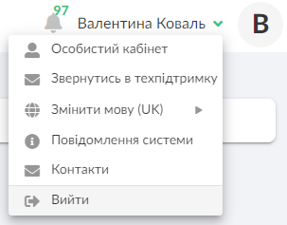
(Рисунок 24)

Повідомлення
При отриманні нових документів або при виконанні контрагентами дій підписання, погодження або ознайомлення та при додаванні коментарів до документа, користувач отримує системні повідомлення, кнопка переходу до яких у верхній частині екрану . Для перегляду системних повідомлень необхідно натиснути на , після чого відкриється перелік (Рисунок 25).
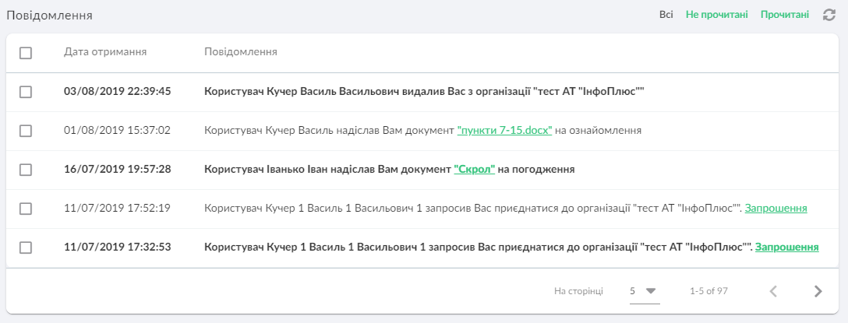
(Рисунок 25)

Панель навігації
Панель навігації розташована у правій боковій частині та містить розділи, за допомогою яких користувач може відфільтровувати документи (Рисунок 26).
Перелік розділів:
- Всі документи – перелік всіх документів користувача.
- Підписання – перелік документів, що відправлені на підпис або потребують підписання.
- Погодження – перелік документів, що відправленні на погодження або потребують погодження.
- Ознайомлення – перелік документів, що відправлені на ознайомлення або потребують ознайомлення.
- Опрацьовані – перелік опрацьованих документів.
- Папки – перелік папок користувача та, за наявності, його організації.
- Обрані – перелік документів, які користувач додав до списку обраних.
- Архів – архів документів користувача.
- Кошик – перелік документів, які користувач видалив із загального списку.
- Контрагенти – перелік контрагентів користувача.
- Теги – перелік створених користувачем тегів та документів, що відмічено ними.
- Пошук – розширений пошук документів за їхніми реквізитами.
- Інструменти – набір засобів для виконання конвертації у формат pdf та порівняння файлів.
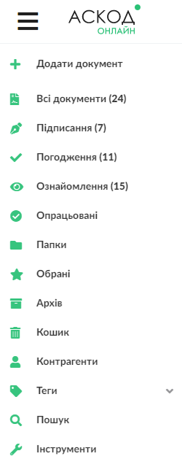
(Рисунок 26)

Компоненти панелі навігації
При переході до пунктів на панелі навігації користувач бачить додаткові вкладки:
Всі документи (Рисунок 27):
- Поточні – перелік усіх документів користувача окрім документів зі статусом «Опрацьовані».
- Вхідні – перелік документів, що надійшли користувачу.
- Вихідні – перелік відправлених користувачем документів.
- Проекти – перелік створених користувачем документів, що не відправлені на опрацювання.
- Опрацьовані – перелік документів зі статусом «Опрацьовано».
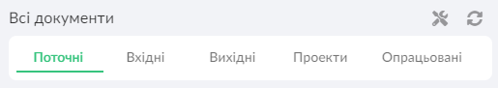
(Рисунок 27)
Підписання (Рисунок 28):
- Поточні – перелік документів, що були відправлені або надійшли на підпис поточному користувачу.
- Мені на підпис – перелік документів, що надійшли на підпис поточному користувачу.
- Підписано мною – перелік підписаних поточним користувачем документів.
- Відхилено мною – перелік відхилених поточним користувачем документів.
- Відправлено на підпис – перелік документів, що були відправлені на підпис іншій особі.
- Підписані контрагентом – перелік підписаних іншою особою документів.
- Відхилені контрагентом – перелік відхилених іншою особою документів.
- Опрацьовані – перелік документів, що надійшли поточному користувачу на підпис та мають статус «Опрацьовано».
(Рисунок 28)
Погодження (Рисунок 29):
- Поточні – перелік документів, що були відправлені або надійшли на погодження поточному користувачу.
- Мені на погодження – перелік документів, що надійшли на погодження поточному користувачу.
- Погоджено мною – перелік погоджених поточним користувачем документів.
- Відхилено мною – перелік відхилених поточним користувачем документів.
- Відправлено на погодження – перелік документів, що були відправлені на погодження іншій особі.
- Погоджені контрагентом – перелік погоджених іншою особою документів.
- Відхилені контрагентом – перелік відхилених іншою особою документів.
- Опрацьовані – перелік документів, що надійшли поточному користувачу на погодження та мають статус «Опрацьовано».
(Рисунок 29)
Ознайомлення (Рисунок 30):
- Поточні – перелік документів, що були відправлені або надійшли на ознайомлення поточному користувачу.
- Мені на ознайомлення – перелік документів, що надійшли на ознайомлення поточному користувачу.
- Ознайомлені мною – перелік ознайомлених поточним користувачем документів.
- Відправлено на ознайомлення – перелік документів, що були відправлені на ознайомлення іншій особі.
- Ознайомлені контрагентом – перелік ознайомлених іншою особою документів.
- Опрацьовані – перелік документів, що надійшли поточному користувачу на ознайомлення та мають статус «Опрацьовано».
(Рисунок 30)
Опрацьовані – перелік документів зі статусом «Опрацьовано». Документ отримує статус «Опрацьовано» після того як його було підписано автором та як мінімум одним контрагентом, при цьому повинні бути відсутні активні підписання та підписання, що очікують на відправку. Також користувач може самостійно виконати опрацювання документа в блоці «Опрацювання».

Таблиця з переліком документів
При переході користувачем у будь-яку папку, що містить документи, відображається таблиця з переліком документів (Рисунок 31).
В даній таблиці наявна можливість налаштування переліку полів для відображення. Вибрати необхідний список потрібних колонок користувач може шляхом натискання на кнопку «Вибрати колонки».
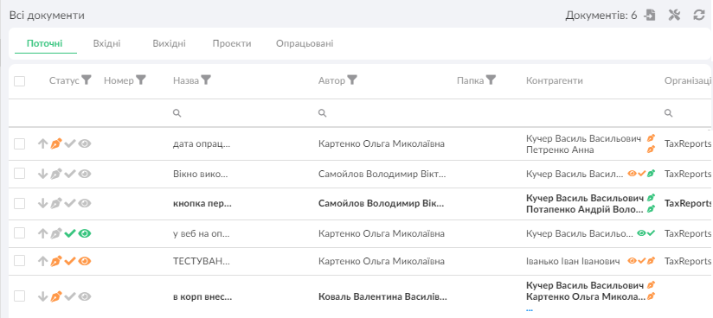
(Рисунок 31)
В таблиці міститься наступна інформація:
- Статус документа:
- Вхідний документ
- Вихідний документ
- Не підписаний документ та не потребує підписання
- Документ очікує підписання
- Підписаний документ
- Відхилене підписання документа
- Не погоджений документ та не потребує погодження
- Документ очікує погодження
- Погоджений документ
- Відхилене погодження документа
- Не потребує ознайомлення та не було виконано ознайомлення
- Документ очікує ознайомлення
- Виконано ознайомлення з документом
- Номер документа (Рисунок 32).
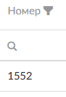
(Рисунок 32)
- Назва документа (Рисунок 33).
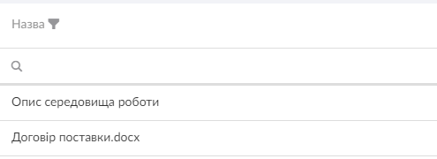
(Рисунок 33)
- В документі присутні опрацювання, що очікують відправки.
- Документ додано до обраних.
- Документ опрацьовано.
- Тег, яким відмічено документ.
- Інформація про автора документа та наявність його підпису (Рисунок 34).
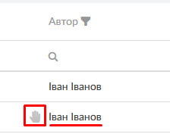
(Рисунок 34)
- Всі файли підписано автором.
- Не всі файли підписано автором.
- Інформація про папку, до якої додано поточний документ (Рисунок 35).
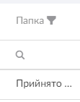
(Рисунок 35)
- Інформація про перелік контрагентів, яких додано до поточного документа та про статуси виконання опрацювань в даному документі відповідно до інформації в п.1.
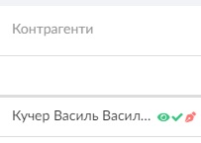
- Інформація про організацію, у якій працює автор (Рисунок 36).
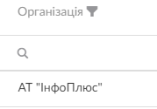
(Рисунок 36)
- Інформація про розмір документа (Рисунок 37).
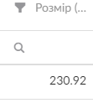
(Рисунок 37)
- Інформація про дату документа (Рисунок 38).

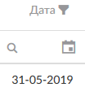
(Рисунок 38)

- Інформацію про дату та час створення документа (Рисунок 39).
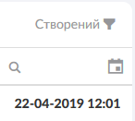
(Рисунок 39)

Перегляд документа
Для перегляду документа користувач має відкрити необхідну папку та натиснути ліву кнопку миші на документі. Документ відкриється для перегляду. Також у документ можна завантажити інші файли та відредагувати їх, переглянути історію редагування документа, створити зв’язок з іншими документами, надати доступ до документа іншому користувачу, відправити або виконати погодження, підписання та ознайомлення, залишити коментарі до документа, копіювати його без права редагування або створити новий на основі початкового.

Функціонал перегляду pdf
При відкритті документа користувач бачить вміст першого файлу у форматі pdf (Рисунок 40).
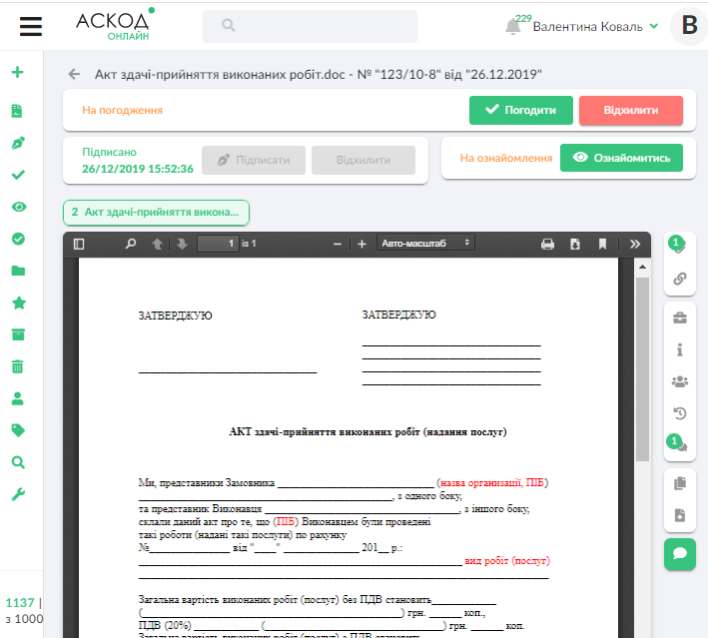
(Рисунок 40)

- Користувач може масштабувати файл за допомогою кнопок +/-.
- Користувач може завантажити файл на особистий пристрій / ПК за допомогою кнопки «Завантажити файл».
- Користувач може роздрукувати відкритий файл за допомогою кнопки «Друк».
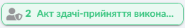 - Користувач може перевірити наявні на файлі підписи. Наявність піктограми означає, що файл підписано автором документа.

Файли документа
Для перегляду файлів, які додані до документа, користувач має натиснути на кнопку «Файли»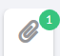 у правій частині сторінки, після чого відкриється перелік файлів (Рисунок 41).
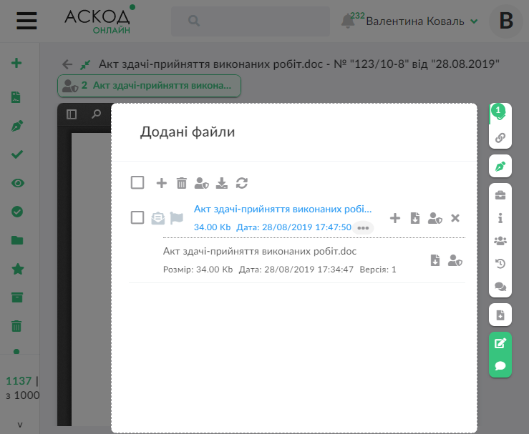
(Рисунок 41)
Для оновлення переліку файлів у документі користувач має натиснути кнопку «Оновити» , після чого виконується дія оновлення, користувач побачить актуальний перелік доданих файлів.
Щоб приховати перелік доданих файлів до документа користувач має повторно натиснути кнопку «Файли» 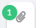, після чого перелік доданих файлів буде приховано.
В переліку наявні наступні кнопки:
- «Перевірити підписи», після натискання виведеться вікно із переліком накладених на файли підписів (
- «Завантажити файл», після натискання на пристрій користувача завантажується обрана версія файлу.
- «Додати нову версію файлу», після натискання відкриється вікно для вибору файлу з комп’ютера користувача. Доданий файл буде визначено останньою версією файлу, початковий – попередньою.
- - «Перегляд попередніх версій», відображається при наявності інших версій файлу. Після натискання відображаються попередні версії файлу.
- «Завантажити документ з підписами», після натискання на комп’ютер користувача завантажується архів із приєднаними до документа початковими та підписаними версіями файлів, накладеними на них підписами, переліком накладених підписів.

Історія дій користувачів
Для перегляду історії дій користувачів по документу користувач має натиснути на кнопку «Історія дій» , розташовану у правій частині сторінки. Відкриється історія редагування документа, у якій користувач побачить дії, які виконувались з документом (Рисунок 42), дату та час, коли відбувалось редагування, хто з користувачів редагував документ, який файл редагувався / був доданий / підписаний тощо.
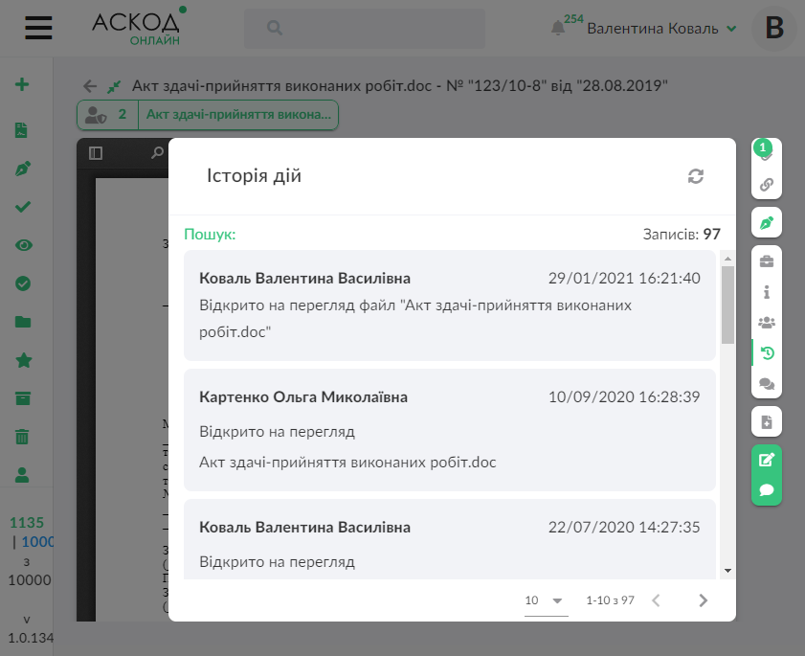
(Рисунок 42)
Користувач має можливість виконати фільтрацію записів у історії дій. Для цього він має натиснути кнопку «Пошук» та обрати додаткові параметри фільтрації у вікні, що відкрилося (Рисунок 43).
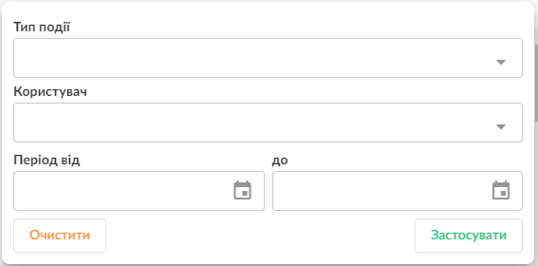
(Рисунок 43)
Для оновлення інформації у розділі «Історія» користувач має натиснути кнопку «Оновити» , після чого виконається дія оновлення та відобразиться актуальна інформація.
Щоб приховати історію роботи з документом користувач має повторно натиснути на кнопку «Історія» , після чого історія роботи з документом приховується.

Пов’язані документи
Для перегляду пов’язаних документів користувач має натиснути кнопку «Пов’язані документи» , після чого відкриється перелік пов’язаних документів (Рисунок 44).
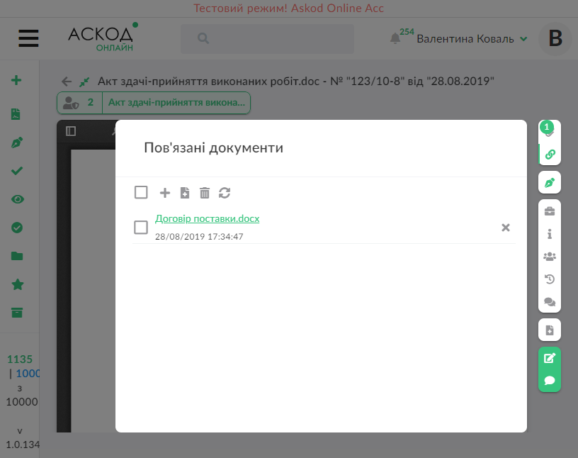
(Рисунок 44)
Для перегляду пов’язаного документа користувач має натиснути на необхідний документ, після чого він відкриється у поточному вікні.
Для оновлення списку пов’язаних документів користувач має натиснути на кнопку «Оновити» , після чого перелік пов’язаних документів оновлюється і користувач бачить актуальну інформацію.
Щоб приховати інформацію про пов’язані документи користувач має повторно натиснути на кнопку «Пов’язані документи» .
В переліку наявні наступні кнопки:
- «Додати пов’язані документи», після натискання відобразиться перелік документів, з якими можливо встановити зв’язок.
- «Створити пов’язаний документ», після натискання відкриється вікно створення нового документа із заповненим назвою поточного документа полем «Пов’язаний документ».
- «Відв’язати вибрані документи», після натискання обрані зв’язки видаляються.

Користувачі спільного доступу
Для перегляду інформації про спільний доступ до документа користувач має натиснути на кнопку «Спільний доступ» , після чого відкриється інформація про перелік користувачів, які мають доступ до цього документа (Рисунок 45).
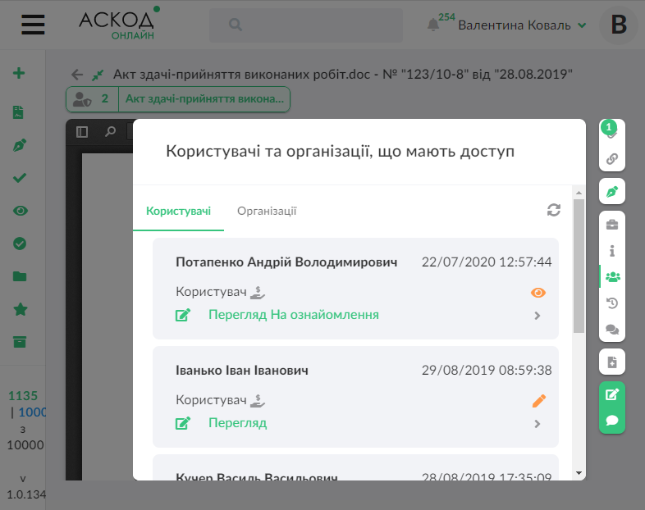
(Рисунок 45)
Поруч із записом про кожного користувача відображається інформація про те, який доступ до кожного файлу він має: перегляд, редагування або доступ до файлу відсутній. Користувач може додатково налаштувати наступні обмеження щодо доступу до документів певним контрагентам:
- Обмежений доступ до файлів – до настання терміну, до якого встановлено обмежений доступ, контрагент не матиме можливості завантажувати, друкувати або редагувати файли документа та перелік опрацювань.
- Дозвіл на відправку документа контрагентом іншим користувачам – контрагент отримає доступ на відправку поточного документа на обрані види опрацювання іншим користувачам системи.
- Прихована копія – в переліку опрацювань контрагенту відображатиметься лише власне опрацювання, в історії дій – історія власних дій над документом.
При натисканні на кнопку відображається детальна інформація про доступ до файлів певного користувача.
Для редагування доступу до файлів користувач має натиснути на кнопку , після чого йому відкриється вікно зміни доступу. В даному вікні можна встановити параметри доступу контрагента до файлів документа: файл не відображається, доступний на перегляд або перегляд та редагування.
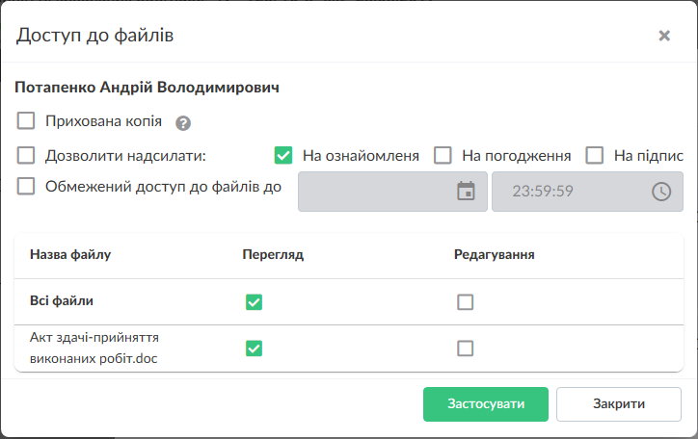
(Рисунок 46)
Для оновлення переліку осіб, які мають спільний доступ до документа, користувач має натиснути кнопку «Оновити» , після чого відображається актуальний перелік осіб, які мають доступ до поточного документа.
Щоб приховати інформацію про спільний доступ користувач має повторно натиснути на кнопку «Спільний доступ» .

Інформація про маршрут опрацювання документа
Для перегляду інформації, в якій вказано кому документ надісланий на погодження, підписання або ознайомлення користувач має натиснути на кнопку «Опрацювання» , після чого відкриється інформація з переліком осіб, яким документ надісланий на погодження, підписання або ознайомлення (Рисунок 47).
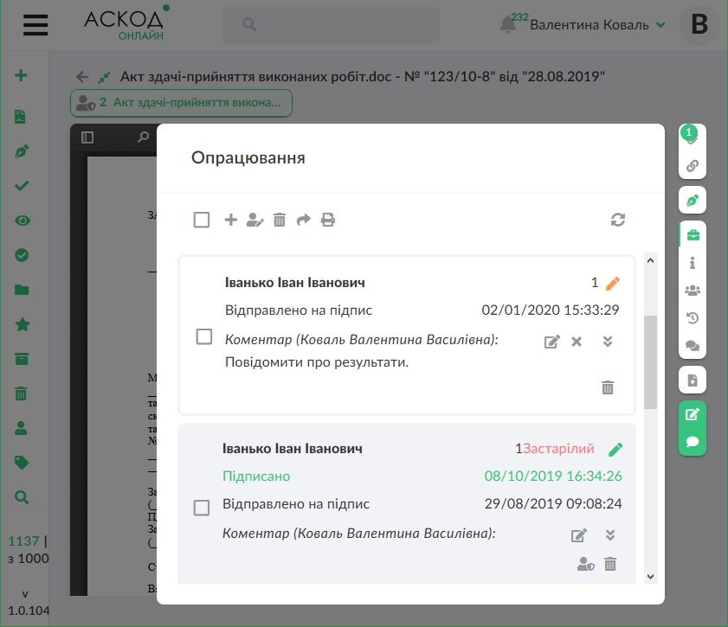
(Рисунок 47)
Для додавання контрагента на опрацювання користувач має натиснути кнопку . Вікно вибору контрагентів містить наступні вкладки:
- «Контрагенти» - у даній вкладці відображається перелік контрагентів, яких додав користувач, або з якими користувач виконував обмін документами (Рисунок 48);
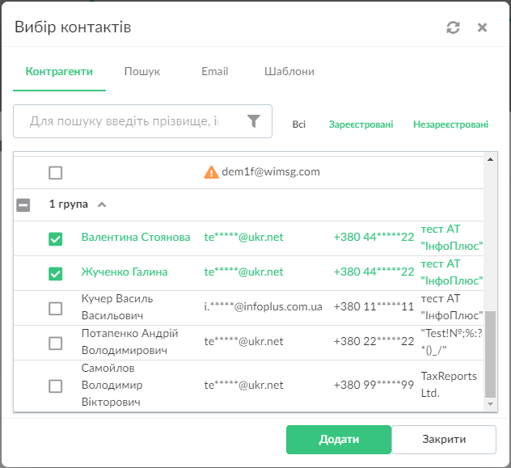
(Рисунок 48)
- «Пошук» - дана вкладка призначена для пошуку контрагентів у системі. Пошук можна виконати за будь-яким полем. Після введення даних потрібно натиснути кнопку та обрати зі списку необхідних контрагентів(Рисунок 49).
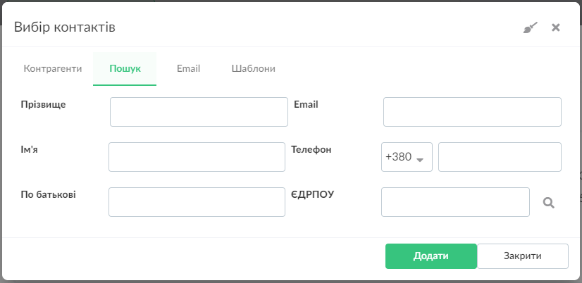
(Рисунок 49)
- «Email» - у цій вкладці користувач може вказати email особи, яка може бути не зареєстрована у АСКОД Онлайн. В такому випадку контрагенту на ел. пошту надійде сповіщення про надходження нового документа у системі та необхідність реєстрації для його опрацювання (Рисунок 50).
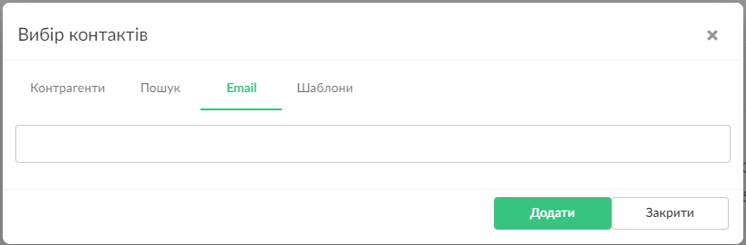
(Рисунок 50)
- «Шаблони» - у даній вкладці користувач може обрати заздалегідь створені шаблони опрацювання документів (Рисунок 51).
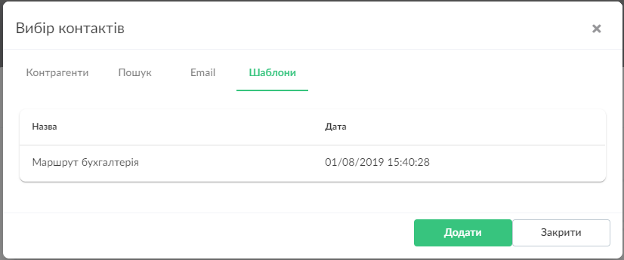
(Рисунок 51)
В момент додавання контрагента до опрацювання (Рисунок 52) користувач має можливість визначення параметрів доступу його до файлів документа, надати користувачу дозвіл на відправку поточного документа іншим користувачам на опрацювання. Для цього користувач має натиснути на кнопку , після чого йому відкриється вікно зміни доступу.
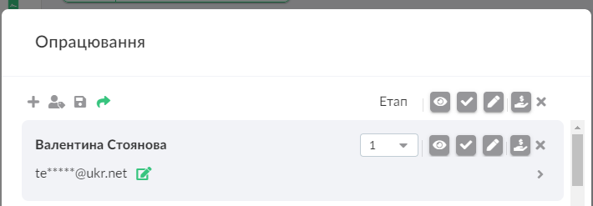
(Рисунок 52)
Користувач має можливість додати коментар до опрацювання певного контрагента. Для цього, після відправки контрагенту, він має натиснути кнопку та ввести коментар у вікні, що відкриється (Рисунок 53). Доданий коментар відобразиться під записом про відправку на опрацювання.
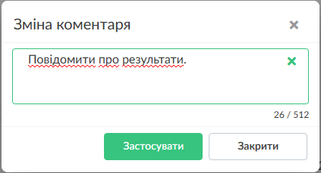
(Рисунок 53)
Для оновлення переліку осіб, яким документ надіслано на опрацювання, користувач має натиснути кнопку «Оновити» , після чого перелік осіб, котрим документ надіслано на опрацювання , оновлюється і користувач бачить актуальну інформацію.
Для друку маршруту опрацювання документа або завантаження документа з усіма накладеними на нього підписами користувач має натиснути кнопку та з випадаючого меню обрати відповідний пункт.
Щоб приховати блок «Опрацювання» користувач має натиснути повторно кнопку «Опрацювання» .

Підписання документа
Користувач може самостійно підписати файли власного документа та накласти на них печатку для підтвердження його достовірності. Для цього він має натиснути на кнопку «Підписати» , що розташована окремим блоком на панелі керування, та виконати подальші дії для підписання документа.
Користувач має можливість обрати документи, на які необхідно накласти електронні підписи. Для цього він має у блоці «Файли» відмітити чекбокси поруч з файлами, які необхідно підписати, після чого натиснути на кнопку «Підписати» та виконати подальші дії для підписання документа. Якщо жоден файл не обрано, буде накладено підписи на усі файли.

Перегляд інформації про документ
Для перегляду інформації про документ користувач має натиснути на кнопку «Редагування» , після чого відкриється інформація з назвою документа, його номером, датою та описом, де у разі потреби користувач може внести зміни (Рисунок 54).
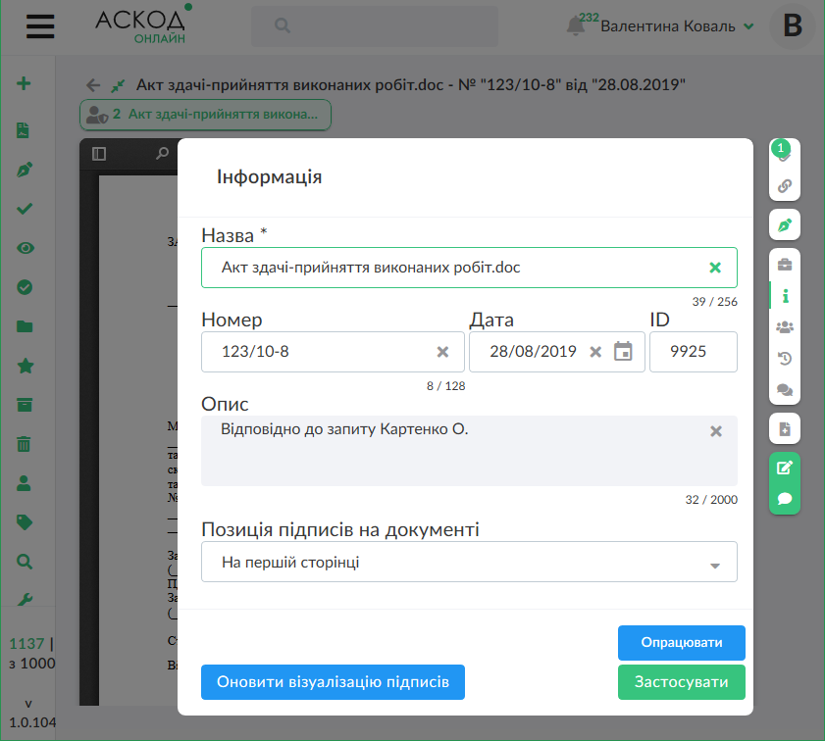
(Рисунок 54)
Користувач може налаштувати відображення візуалізованих підписів на документі: не відображати візуалізовані підписи, відображати на першій, останній або всіх сторінках файла.
Для того, щоб застосувати налаштований користувачем в «Особистому кабінеті» підпис, користувач має натиснути кнопку «Оновити візуалізацію підписів», після чого, якщо користувач підписував відкритий файл, відповідний вигляд підпису відобразиться на файлі.
Користувач може самостійно призначити документу статус «Опрацьований» для того щоб завершити роботу з даним документом. Для цього необхідно натиснути на кнопку 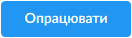. У документах, що містять невиконані підписання або підписання, що очікують відправки, статус документа змінити неможливо. Опрацьовані документи переміщуються до блоку «Опрацьовані». Такі документи не підлягають редагуванню, наявна можливість їхньої відправки на ознайомлення іншим користувачам.
Щоб приховати блок «Редагування», користувач має повторно натиснути на кнопку «Редагування» .

Перегляд коментарів до документу
Для перегляду коментарів щодо обраного документа користувач має натиснути на кнопку «Коментар» , після чого відкриється перелік коментарів до документа (Рисунок 55). На кнопці блоку відображається кількість наявних непрочитаних коментарів до даного документа.
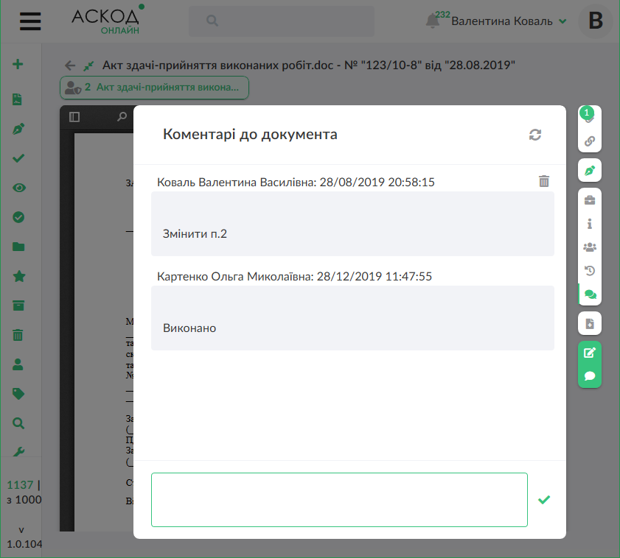
(Рисунок 55)
Щоб приховати блок «Коментар», користувач має повторно натиснути на кнопку «Коментар» .

Створення нових документів на основі поточного
Для копіювання документа, що надійшов користувачу, без подальшого права його редагування, використовується кнопка . Після цього документ потрапляє в перелік «Всі документи» - «Мої» з позначкою «Копія» перед назвою файлу. При копіюванні документу копіюється і історія дій над ним, здійснених опрацювань.
Для створення документа на основі поточного з правом його подальшого редагування використовується кнопка . Після цього документ потрапляє в перелік «Всі документи» - «Мої» та доступний для подальших дій. В даному випадку копіюються лише файли початкового документа.

Керування документами
Додавання документів у папки, перенесення в архів та видалення документів.

Додавання в обрані
Для додавання документа у папку «Обрані» користувач має обрати необхідний документ та натиснути кнопку «Додати в обрані» (Рисунок 56). Після підтвердження дії документ додається у папку «Обрані».
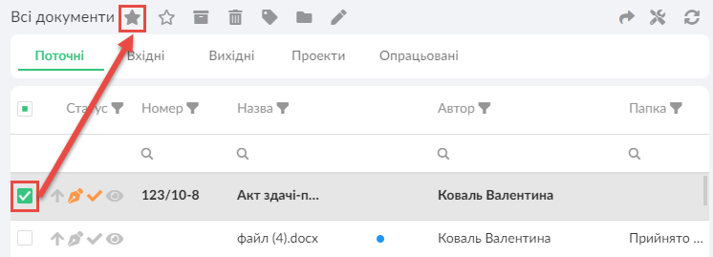
(Рисунок 56)

Видалення з обраних
Для видалення документа з папки «Обрані» користувач має обрати необхідний документ та натиснути кнопку «Видалити з обраних» (Рисунок 57). Після підтвердження дії документ видаляється з папки.
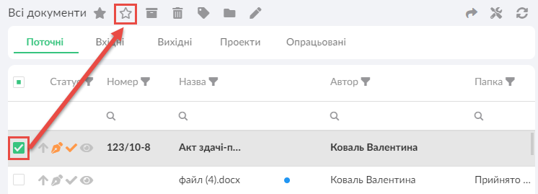
(Рисунок 57)

Видалення документа
Для видалення документа користувач має обрати документ з переліку та натиснути кнопку «Видалити обрані» (Рисунок 34). Після підтвердження дії документ видаляється з переліку та переміщується до папки «Кошик», де зберігається протягом 30 днів.
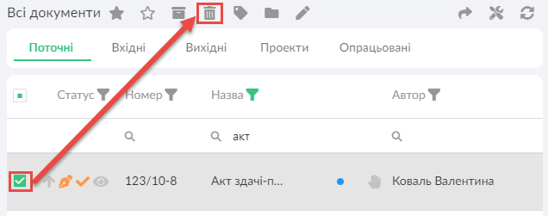
(Рисунок 58)

Видалення з кошику
Для повного видалення документа з системи користувач має обрати документ та натиснути на кнопку «Знищити назавжди обрані документи» (Рисунок 59). Після підтвердження дії документ повністю видаляється без можливості відновлення.
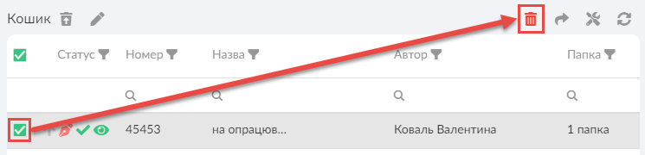
(Рисунок 59)

Відновлення документа з кошику
Для відновлення документа з кошика користувач має обрати необхідний документ та натиснути кнопку «Відновити» (Рисунок 60). Після підтвердження дії документ видаляється з кошика та повертається у папку, з якої був видалений.
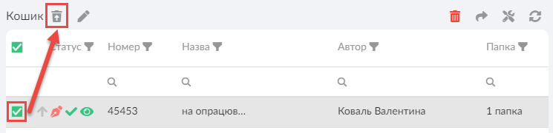
(Рисунок 60)

Перенесення документів в архів
Для перенесення документа в архів користувач має обрати необхідний документ та натиснути кнопку «Додати до архіву» (Рисунок 61). Після підтвердження дії документ переміщується у папку «Архів» та перестає відображатися у поточній папці.
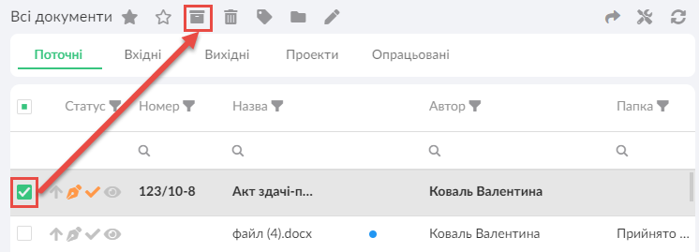
(Рисунок 61)

Відновлення з архіву
Для відновлення документа з папки користувач має обрати необхідний документ та натиснути кнопку «Видалити з архіву» (Рисунок 62). Після підтвердження дії документ повертається у папку, з якої був переміщений, та видаляється з архіву.
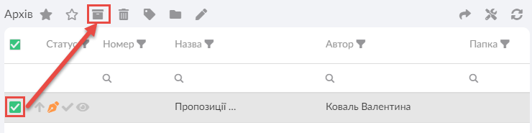
(Рисунок 62)

Відправка документів на опрацювання.
Для відправки документів, в є присутні опрацювання, що очікують відправки (піктограма ) користувач має відмітити документи, що необхідно відправити на опрацювання та натиснути кнопку «Відправити» (Рисунок 63). Після підтвердження дії усі опрацювання стануть активними, піктограми необхідних дій змінять колір на жовтий.
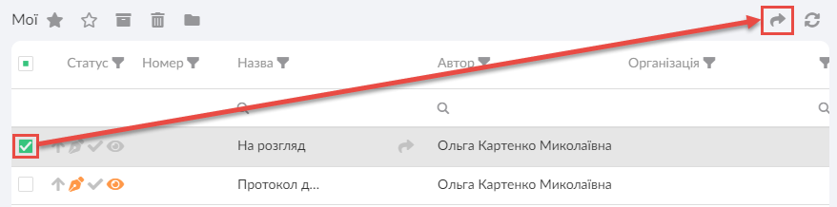
(Рисунок 63)

Групове підписання документів.
Користувач має можливість виконати одночасне підписання декількох документів, автором яких він є, або документів, що надійшли йому на підписання.
Для підписання документів, автором яких є поточний користувач, він має в переліку документів відмітити необхідні та натиснути кнопку «Підписати документи» (Рисунок 64). Після зчитування ключа користувач має натиснути кнопку «Підписати», обрані документи підпишуться.
Групове підписання документів, що надійшли користувачу на підпис, можливо виконати з переліку «Мені на підпис».
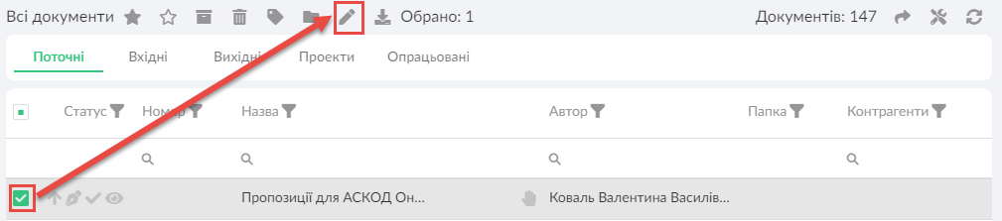
(Рисунок 64)

Налаштування відображення переліку.
Користувач має можливість налаштувати відображення колонок або фільтрацію у переліку шляхом натискання на кнопку на панелі керування переліком (Рисунок 65).
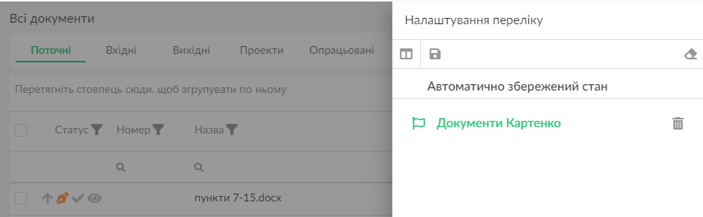
(Рисунок 65)
Змінити перелік колонок для відображення користувач може після натискання на кнопку . У списку, що відкриється, потрібно відмітити колонки, які мають відображатися та натиснути кнопку «Зберегти», після чого буде змінено відображення переліку документів.
Користувач може зберегти параметри фільтрації документів для отримання швидкого доступу до них. Для цього у переліку документів користувач має застосувати необхідні фільтри та перейти у меню редагування відображення переліку. У цьому меню користувач має натиснути кнопку та ввести назву фільтра, який зберігається, у поле «Назва». Для збереження параметрів фільтрації необхідно натиснути кнопку «Зберегти». Після цього запис відобразиться у переліку фільтрів (Рисунок 66).
Користувач має можливість налаштувати застосування певних збережених фільтрів за замовчуванням при відкритті переліку. Для цього поруч із певним збереженим записом потрібно натиснути кнопку і після цього, при відкритті даного переліку автоматично застосовуватимуться обрані параметри фільтрації.
Будь-які застосовані користувачем фільтри автоматично зберігаються до наступного повернення у даний перелік (тимчасові фільтри). При умові, якщо у користувача встановлено інші параметри фільтрації за замовчуванням, при переході до переліку, в якому було налаштовано тимчасовий фільтр, користувач може натиснути кнопку для повернення до останніх застосовних параметрів фільтрації даного переліку.
Для очистки усіх застосованих параметрів фільтрації користувач має натиснути кнопку .
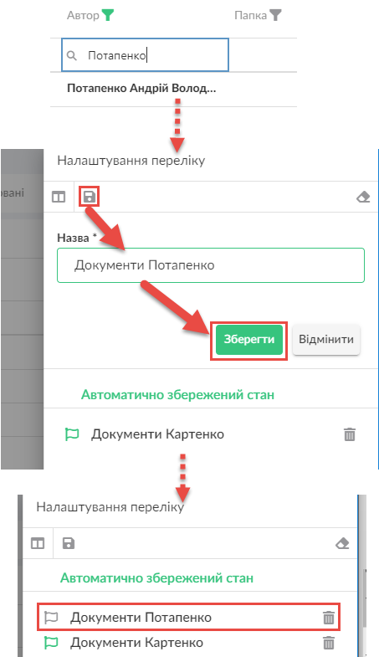
(Рисунок 66)

Групове завантаження документів з підписами.
Для завантаження з переліку контейнеру з декількома документами, користувач може використати кнопку «Завантажити документи з підписами» (Рисунок 67). Для цього він має відмітити чекбоксами документи, які хоче завантажити, та натиснути кнопку «Завантажити документи з підписами». Сумарний розмір файлів не повинен перевищувати 50 Мб.
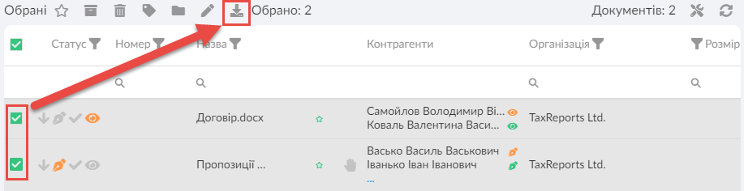
(Рисунок 67)

Папки
Створення папок, керування та видалення.

Створення папок
Для створення власних папок на лівій боковій панелі потрібно перейти у розділ «Папки» 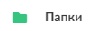, та натиснути кнопку «Додати папку» . Відкриється вікно «Нова папка» (Рисунок 75). У полі «Назва» користувач має вказати назву папки. Після створення папка відображатиметься в переліку.
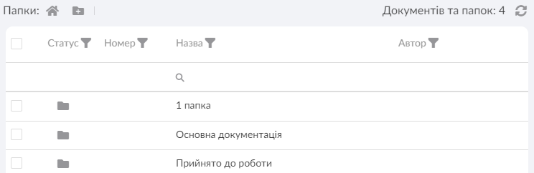
(Рисунок 68)
Користувач може створювати вкладені папки. Для цього він має перейти в папку, в якій він хоче створити вкладену папку та натиснути кнопку «Додати папку». Для повернення на один рівень вище в ієрархії папок користувач має натиснути на перший рядок в переліку (Рисунок 69). Для повернення до папок найвищого рівня користувач має натиснути на кнопку «На початок» .
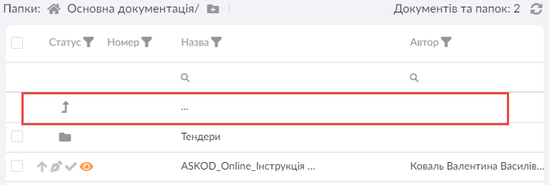
(Рисунок 69)

Додавання документа до папки
Для додавання до документа до папки користувач має у будь якому переліку обрати необхідний документ та натиснути «Вибір папки» (Рисунок 77), після чого обрати папку, у яку бажає додати документ та натиснути «Застосувати» (Рисунок 78). Документ буде додано до папки, у полі «Папка» буде відображатись назва папки, в яку його було додано (Рисунок 79). Один документ можна помістити в одну папку.
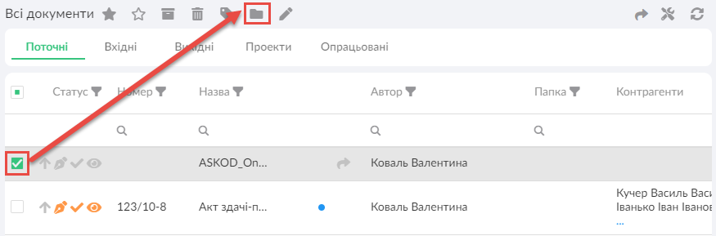
(Рисунок 70)
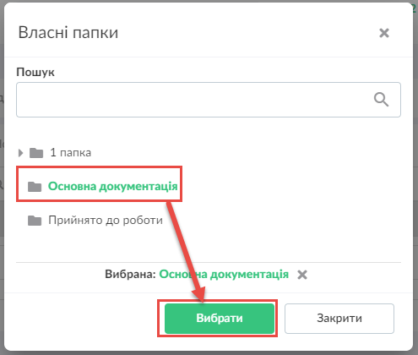
(Рисунок 71)
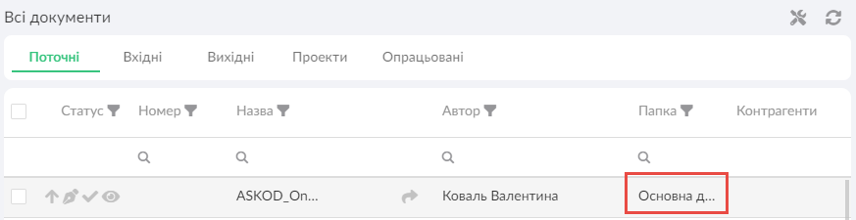
(Рисунок 72)
Для перенесення документа (або папки) в іншу папку, користувач має відмітити чекбокс поруч із необхідним елементом на натиснути «Перенести в папку» (Рисунок 73).
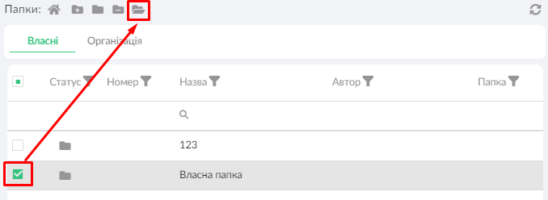
(Рисунок 73)

Перегляд документів в папках
Для перегляду документів, які користувач додав до певної папки, необхідно перейти до «Папки» (Рисунок 80). В переліку користувач переходить до необхідної йому папки та бачить усі документи, які він до неї перемістив.
(Рисунок 74)

Теги
Створення тегів, керування та видалення.

Створення тегів
Для створення власних тегів на лівій боковій панелі потрібно перейти у розділ «Теги» та натиснути кнопку «Додати тег» . Відкриється вікно «Новий тег» (Рисунок 75). У полі «Назва» користувач має вказати назву тегу, обрати колір тегу, після чого необхідно натиснути кнопку «Додати» і новостворений тег буде відображатись у переліку (Рисунок 76).
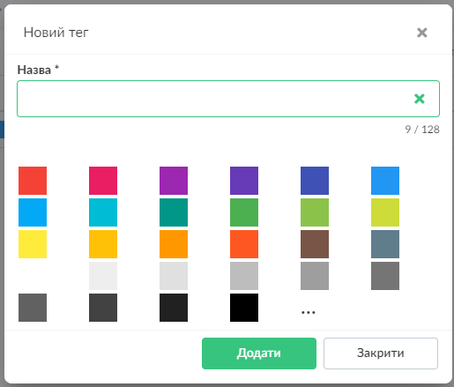
(Рисунок 75)
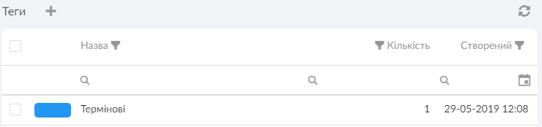
(Рисунок 76)

Додавання до документа власного тегу
Для додавання до документа власного тегу користувач має у будь якому переліку обрати необхідний документ та натиснути «Вибір тегу» (Рисунок 77), після чого обрати папку, у яку бажає додати документ та натиснути «Застосувати» (Рисунок 78). До документа буде додано обраний тег, поруч з документом буде відображатись маркер тегу (Рисунок 79).
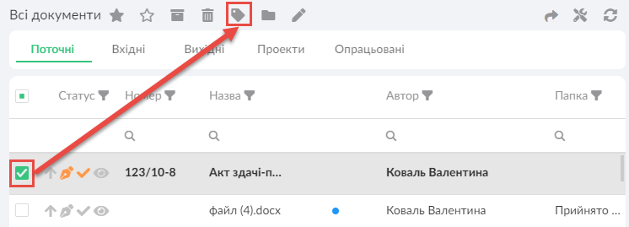
(Рисунок 77)
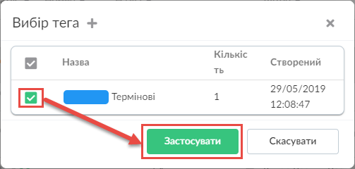
(Рисунок 78)
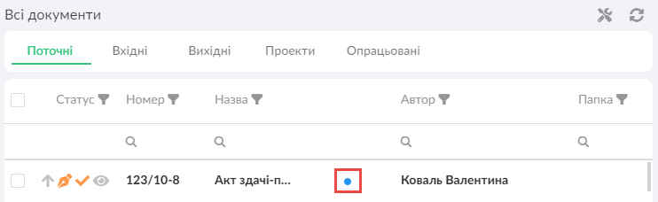
(Рисунок 79)

Перегляд документів з тегами
Для перегляду документів, до яких користувач додав власні теги, необхідно розгорнути «Теги» та перейти до необхідного (Рисунок 80), після чого відобразиться перелік документів, що відмічені певними тегами.
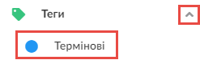
(Рисунок 80)

Інструменти для роботи з файлами
В модулі «Інструменти» користувач має можливість конвертації файлів форматів doc, docx, xls, xlsx та rtf у формат pdf; порівняння вмісту двох файлів; текстовий та табличний редактори з можливістю створення та редагування файлів, можливість накладання та перевірки підпису.

Конвертація у PDF
Для конвертації файлів у формат pdf користувач має перейти у розділ «Інструменти», вкладка «Конвертація у PDF». У вікні що відкрилося, користувач має приєднати файли, які потрібно відконвертувати шляхом вибору їх з комп’ютера або шляхом перетягування з теки в область конвертації. Після цього відконвертовані файли відобразяться на екрані користувача (Рисунок 81).
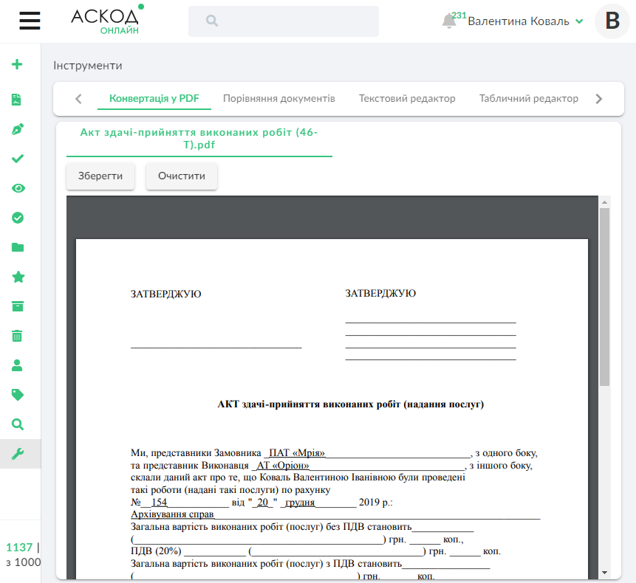
(Рисунок 81)
Для завантаження на пристрій користувача файлу у форматі pdf, потрібно натиснути на 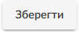 . Для видалення відконвертованих файлів користувач має натиснути на 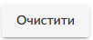.

Порівняння документів
Користувач має можливість порівняти два файли та переглянути, які саме зміни, ким та коли було внесено в файл. Для цього він має перейти у модуль «Інструменти» у вкладку «Порівняння документів». Дане вікно розділене на дві частини: області для приєднання початкової та кінцевої версій файлу (Рисунок 82).
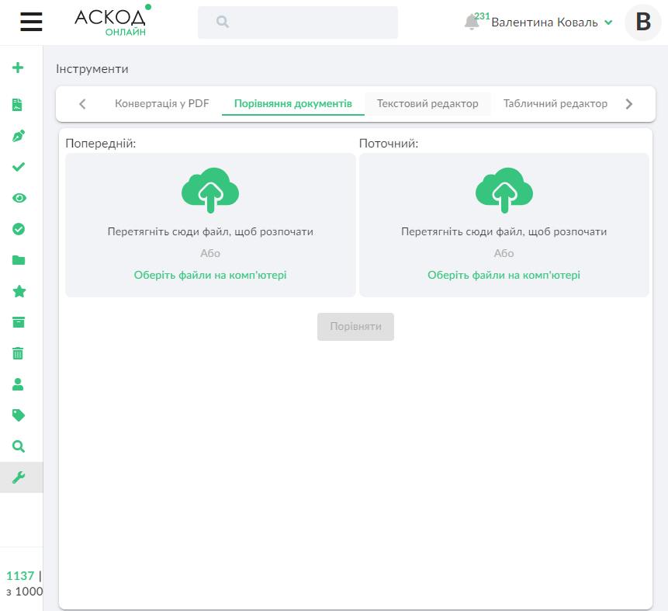
(Рисунок 82)
Після завантаження початкової та кінцевої версій файлів користувач має натиснути на 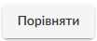 після чого відобразяться усі зміни, які було внесено у кінцеву версію файлу відносно початкової (Рисунок 83). Для видалення результатів порівняння користувач має натиснути на 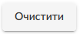.
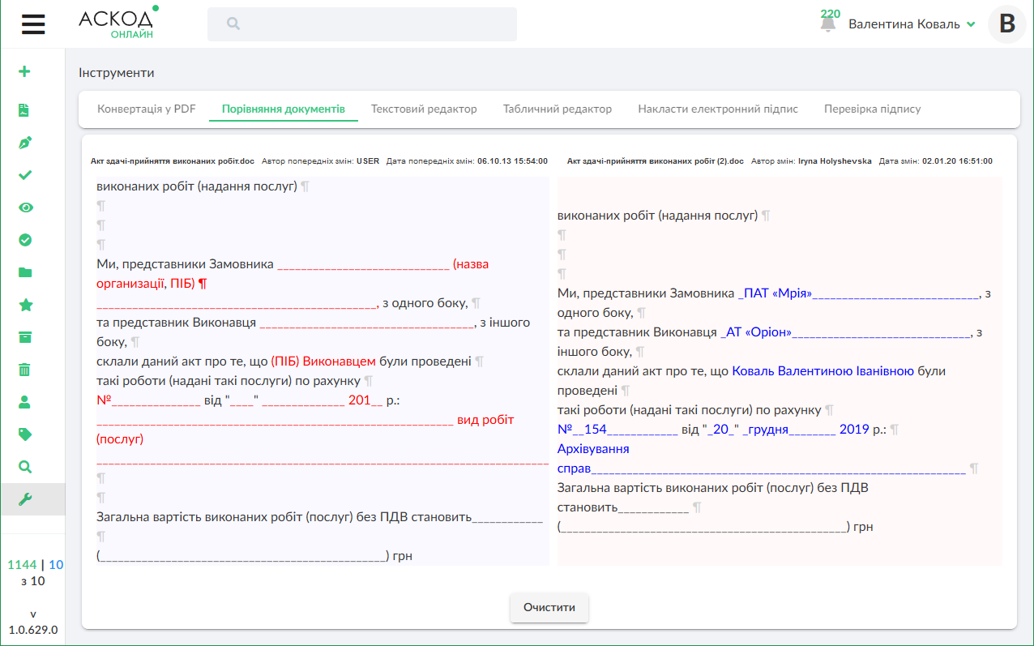
(Рисунок 83)

Текстовий та табличний редактори
За допомогою вбудованого текстового (Рисунок 84) та табличного (Рисунок 85) редакторів користувач має можливість створювати, редагувати наявні на пристрої, завантажувати та друкувати файли текстових та табличних форматів.
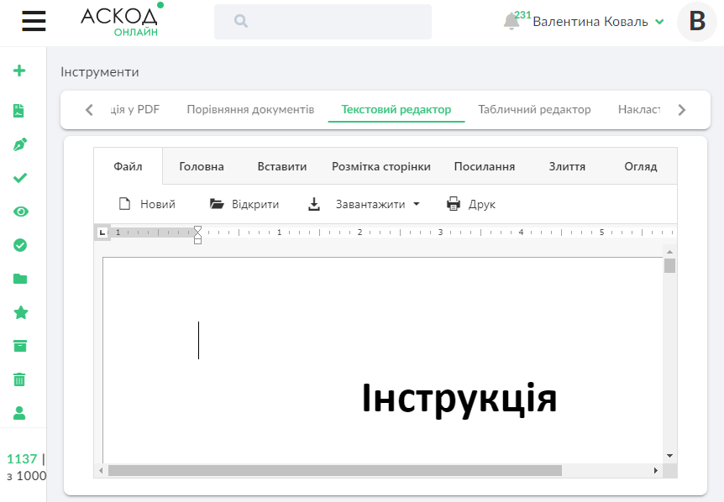
(Рисунок 84)
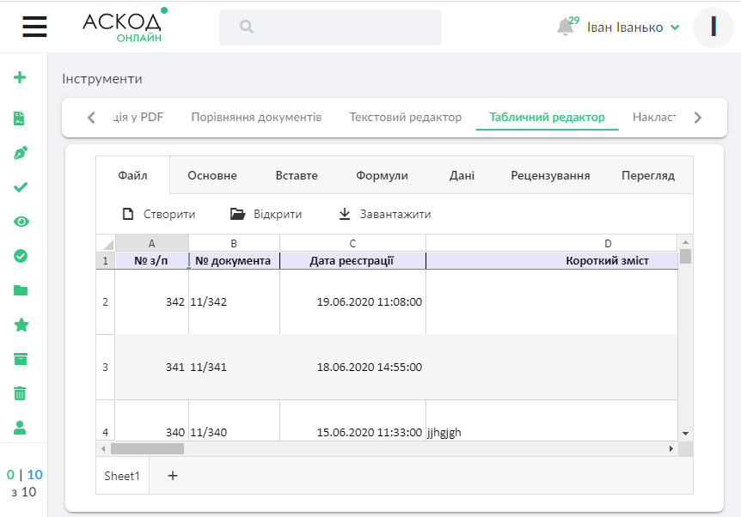
(Рисунок 85)
Використовуючи стандартні можливості вбудованого редактора користувач може створювати нові документи шляхом натискання кнопки , редагувати відкриті документи шляхом натискання кнопки , завантажувати на власний пристрій файли у різних форматах або друкувати .

Накладання електронного підпису
У системі користувач має можливість накладання електронного підпису на файли та завантаження файлу з підписом. Для цього користувач має перейти на сторінку «Інструменти» у вкладку «Накласти електронний підпис» та обрати на пристрої файли для підписання (Рисунок 86). Після цього необхідно відмітити файли, що потребують підписання та натиснути кнопку . Після підписання користувач може переглянути інформацію про підпис або завантажити на пристрій підписані файли шляхом натискання на кнопку . На комп’ютер користувача завантажиться архів із початковим та підписаним файлом.
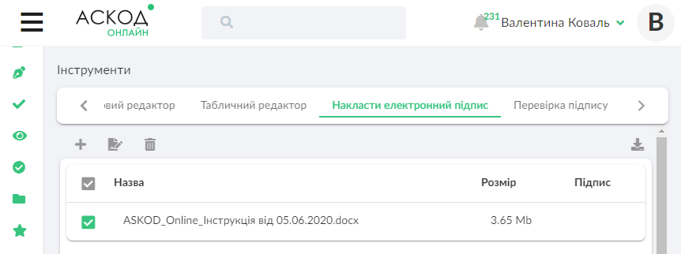
(Рисунок 86)

Перевірка електронного підпису
У системі користувач має можливість перевірки накладеного на файли електронного підпису. Для цього користувач має перейти на сторінку «Інструменти» у вкладку «Перевірка підпису» та обрати на пристрої файл для перевірки та файл підпису (Рисунок 87).
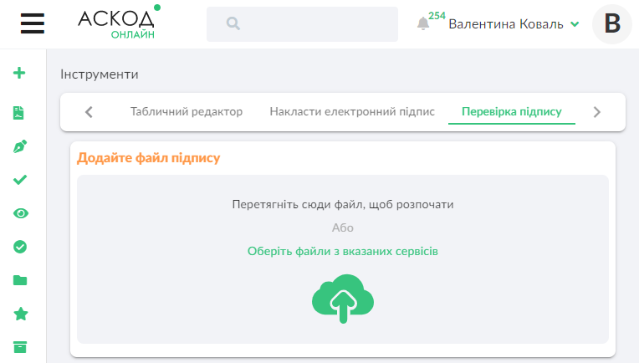
(Рисунок 87)
Після приєднання необхідних файлів користувачу виведеться інформація про достовірність накладеного підпису.

Робота з документами
Створення документа та відправка контрагентам.

Створення документа
Для створення нового документа користувач має натиснути на кнопку «Додати документ» , після чого відкриється вікно створення документа (Рисунок 88).
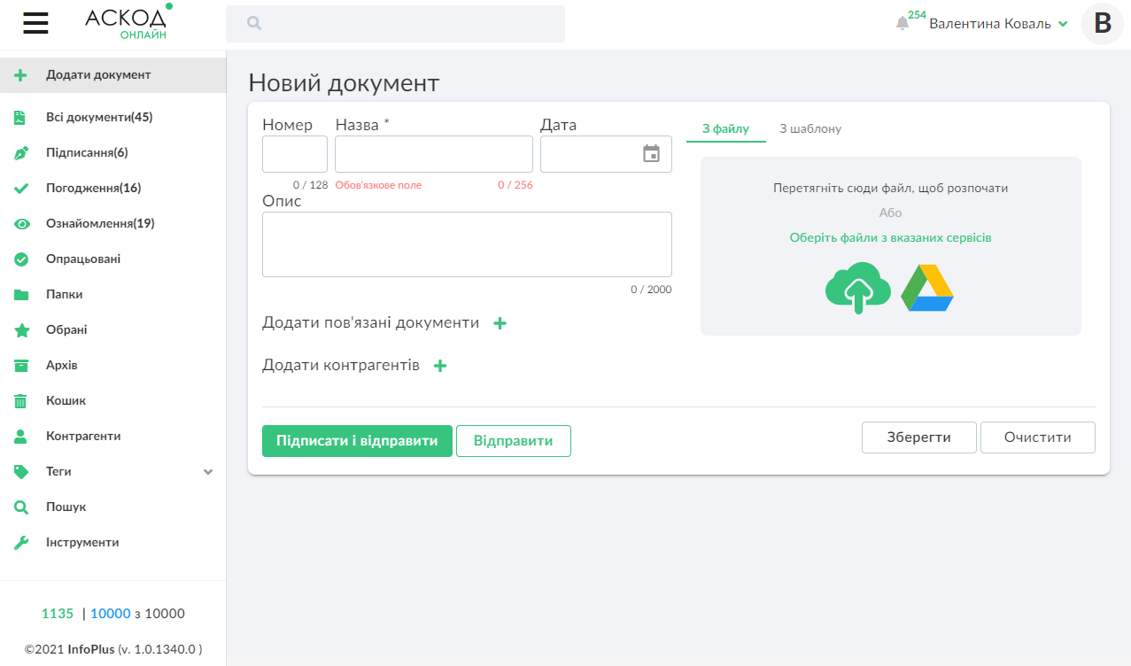
(Рисунок 88)
Додавання файлів до документа можливе двома способами: шляхом приєднання файлів з пристрою користувача або з Google Диску. Якщо користувач обирає спосіб приєднання файлів з Google Диску, у вікні, що відкриється, він має надати доступ до аккаунту для подальшої взаємодії з сервісом.
Користувач повинен заповнити поле «Назва документа». Якщо поле залишити не заповненим, то назва документа буде дублювати назву першого доданого файлу.
Користувач може заповнити поля «Номер», «Дата» та «Опис».
На сторінці створення документа наявна можливість додавання пов’язаних документів приєднання в блоці «Додати пов’язані документи».
Також є можливість додавання контрагентів, яким документ буде надіслано на погодження, ознайомлення або підпис. Для цього необхідно натиснути кнопку «Додати» , після чого відкриється вікно «Вибір контрагентів» (Рисунок 89). Користувач обирає необхідних контрагентів, встановлюючи галочки поряд із прізвищем необхідної особи та натискає кнопку «Додати» 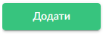. Після чого обрані контрагенти будуть відображатися на формі створення нового документа (Рисунок 90).
Поряд з доданими контрагентами необхідно обрати з якою метою надається доступ до документа, натиснувши на відповідні кнопки «На погодження» , «На ознайомлення» або «На підпис» . У разі, якщо користувач бажає надіслати документ за рахунок контрагента, він має натиснути кнопку «Доставка за рахунок отримувача документа» . При надсиланні документа контрагенту, поруч з яким встановлено дану відмітку, з автора не списуються «доставки».
Після вибору типу опрацювання (ознайомлення, погодження, підпис) користувач має можливість додати коментар до опрацювання шляхом натискання кнопки поруч із записом про певного контрагента.
При додаванні контрагентів є можливість визначення етапу опрацювання документа певним контрагентом 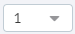. Перехід до наступного етапу опрацювання відбувається після того, як завершені усі опрацювання попереднього етапу. В опрацюванні повинні бути наявні усі етапи, не допускається пропускання етапів опрацювання.
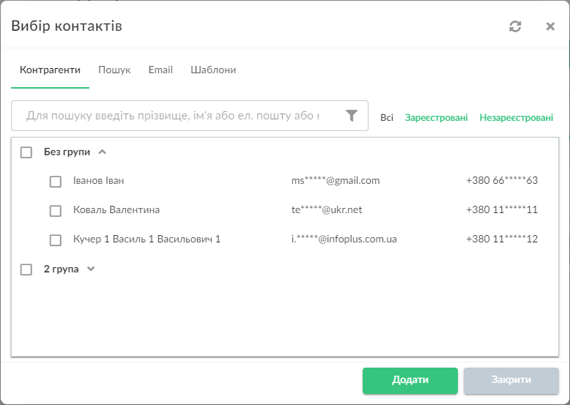
(Рисунок 89)
Користувач має можливість визначення доступу контрагентів до документів (перегляд, редагування, прихована копія, відправка на опрацювання іншим контрагентам тощо) шляхом натискання кнопки .
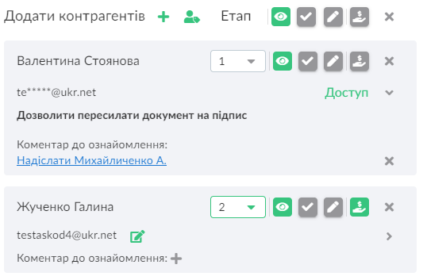
(Рисунок 90)
Для створення шаблону маршруту опрацювання документа необхідно, після додавання переліку користувачів на опрацювання та вибору типів опрацювання, натиснути на кнопку «Зберегти як шаблон» . Після цього відкриється вікно створення шаблону, в якому можна відредагувати маршрут опрацювання та ввести назву шаблону (Рисунок 91).
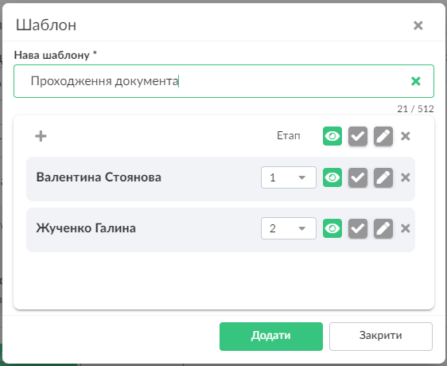
(Рисунок 91)
Після створення шаблону опрацювання його можна додати із переліку при додаванні контрагентів (вкладка «Шаблони» у вікні вибору контрагентів (Рисунок 89)).
Для завантаження файлів користувач може перетягнути документи у зону для завантаження (Рисунок 92) або натиснути на зону для завантаження, після чого обрати зі свого пристрою необхідні документи. Приєднаним файлам можна встановити ознаки «Головний документ» та/або «Супровідний лист» , шляхом натискання на відповідні піктограми поруч із приєднаним файлом.
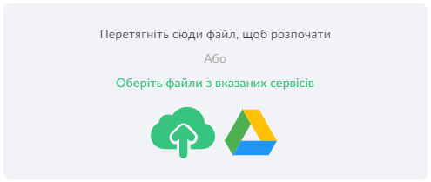
(Рисунок 92)
В системі наявна можливість приєднання підписів та печаток до файлів при створенні документів. Для цього після приєднання файлу користувач має натиснути на кнопку «Додати» з піктограмою підпису, що розташована в рядку доданого файлу (Рисунок 93). Після цього відкриється вікно вибору підпису до файлу. Додавання файлу печатки можливе лише після додавання файлу підпису, тому наступна кнопка «Додати» стає активною після додавання файлу підпису. Для видалення доданого підпису або печатки необхідно натиснути кнопку «Видалити» (Рисунок 94). Після вилучення файлу підпису, файл печатки автоматично видаляється.
(Рисунок 93)
(Рисунок 94)
Коли документ завантажено та додано контрагентів, є можливість одразу підписати документ, накласти печатку та надіслати. Для цього необхідно натиснути кнопку «Підписати і відправити» 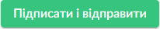. Після підтвердження дії відображається вікно для підписання документа, де обов’язково необхідно завантажити електронний ключ та вказати до нього пароль. Потім необхідно натиснути кнопку «Зчитати». За необхідності використання печатки користувач має натиснути кнопку «З печаткою» та виконати аналогічні дії для файлу печатки. Після вдалого зчитування електронного ключа та печатки необхідно натиснути кнопку «Підписати» (Рисунок 95). Документ буде підписаний та надісланий вказаним контрагентам.
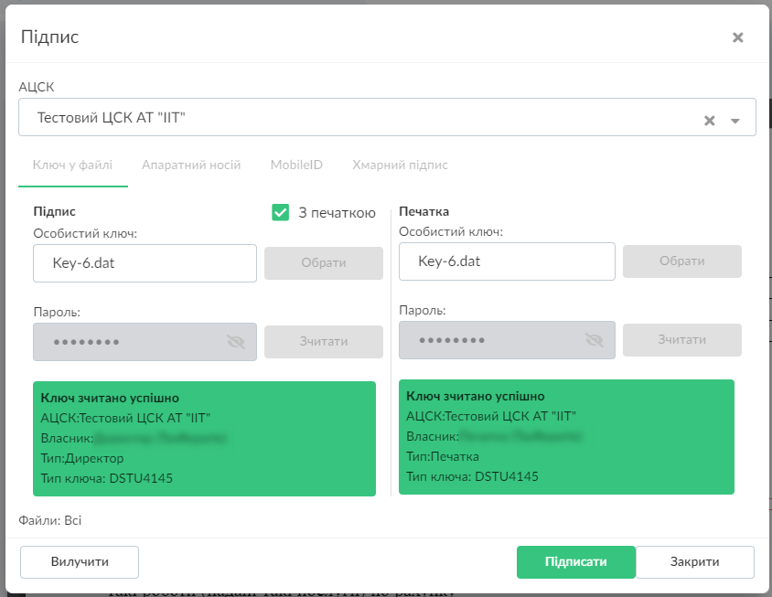
(Рисунок 95)
Якщо всі контрагенти додані та необхідно надіслати документ, достатньо натиснути кнопку «Відправити» 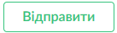 і після підтвердження дії документ буде надіслано контрагентам.
При необхідності збереження проекту документа без відправки контрагентам необхідно натиснути кнопку «Зберегти» 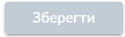. Після підтвердження дії документ буде збережений. Якщо попередньо були додані контрагенти, то документ буде очікувати на відправку.

Робота з файлами документа
Додавання та видалення файлів з документа.

Додавання файлів
Для додавання файлів до документа користувач має натиснути на кнопку «Файли» 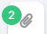 у правій частині сторінки. Після відкриття переліку файлів документа необхідно натиснути кнопку «Додати» та обрати зі свого пристрою необхідні файли. У вікні з переліком файлів документа з’явиться доданий файл. Для приєднання файлу необхідно натиснути кнопку «Завантажити файли» , після підтвердження дії файл буде додано до документа. Також присутня можливість додавання файлу в якості нової версії за допомогою натискання на кнопку поруч із назвою приєднаного файлу.

Видалення файлів
Для видалення файлу з документа користувач має натиснути на кнопку «Файли» у правій частині сторінки, обрати з переліку необхідний файл та натиснути кнопку «Видалити» (Рисунок 96). Після підтвердження дії файл видаляється з документа.
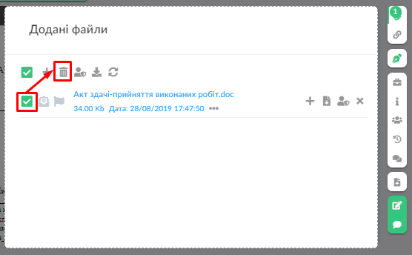
(Рисунок 96)

Редагування файлів

При перегляді документу, що був створений поточним користувачем, в нижній правій частині екрану відображається кнопка редагування відкритого на перегляд файлу . Після натискання на неї відкривається редактор файлу, за допомогою якого користувач може вносити зміни та зберігати їх (Рисунок 97).
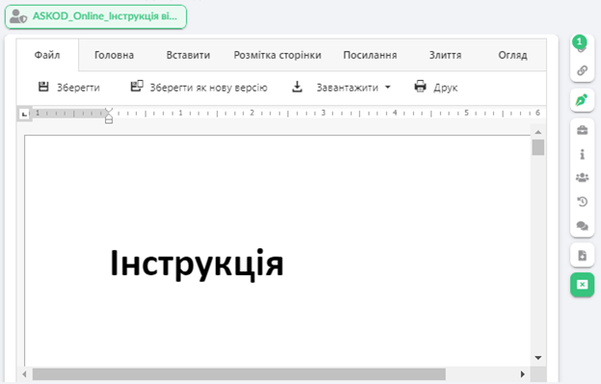
(Рисунок 97)
Наявна можливість збереження відредагованого файлу в якості поточної (кнопка )або нової версії (кнопка ). Файли, що завірені кваліфікованим електронним підписом після редагування можна зберегти лише як нову версію.
Після збереження нової версії файлу користувач має можливість перегляду усіх попередніх версій файлів шляхом натискання на кнопку «Перегляд попередніх версій файлу» в блоці «Файли» (Рисунок 98).
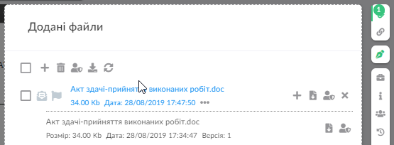
(Рисунок 98)

Додавання анотацій до файлів

Користувач може додати власні коментарі до файлів. Для цього йому необхідно увімкнути режим редагування анотацій, шляхом натискання на кнопку «Редагувати» . Після цього відкриється панель керування анотаціями (Рисунок 99). Якщо на файлі наявні анотації, піктограма їх відображення змінюється на .
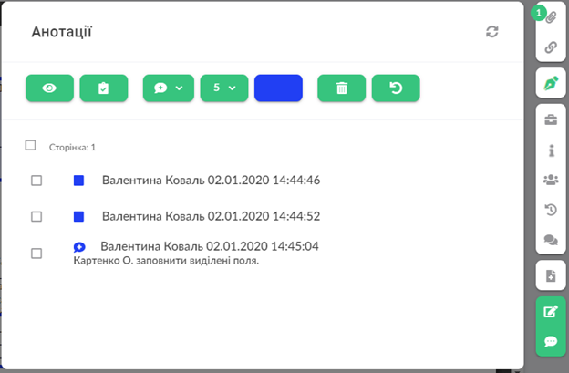
(Рисунок 99)
На панелі керування анотаціями наявні наступні кнопки:
- Перехід до режиму редагування анотацій.
- Зміна кольору ліній елементів.
- Інструмент «Лінія». При натисканні на кнопку, стає доступним інший інструмент.
- Інструмент «Прямокутник».
- Інструмент «Область з коментарем». Використовується для додавання коментарів до файлу.
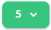 - Зміна товщини ліній елементів.
- Видалення обраних анотацій.
- Скасування попередньої дії.
- Збереження анотацій.
Користувач може додавати декілька різних елементів (лінії, прямокутники, області коментарем) до одного файлу (Рисунок 104), видаляти їх та скасовувати виконані дії.
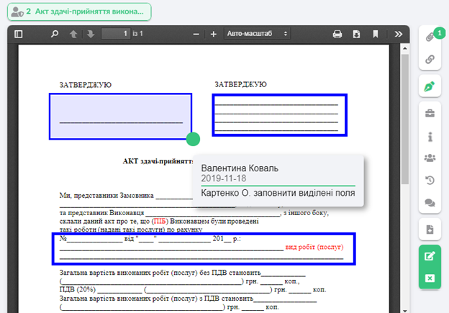
(Рисунок 100)

Перевірка підписів
Для перевірки підписів документа користувач має натиснути на кнопку «Опрацювання» у правій частині сторінки, обрати з переліку особу, яка виконала підписання, натиснути кнопку «Перевірити підпис» , та на необхідному підписі натиснути «Перевірити». (Рисунок 101). Після цього користувач бачить інформацію щодо перевіреного підпису (Рисунок 102).
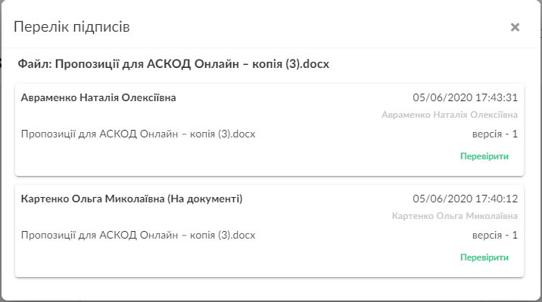
(Рисунок 101)
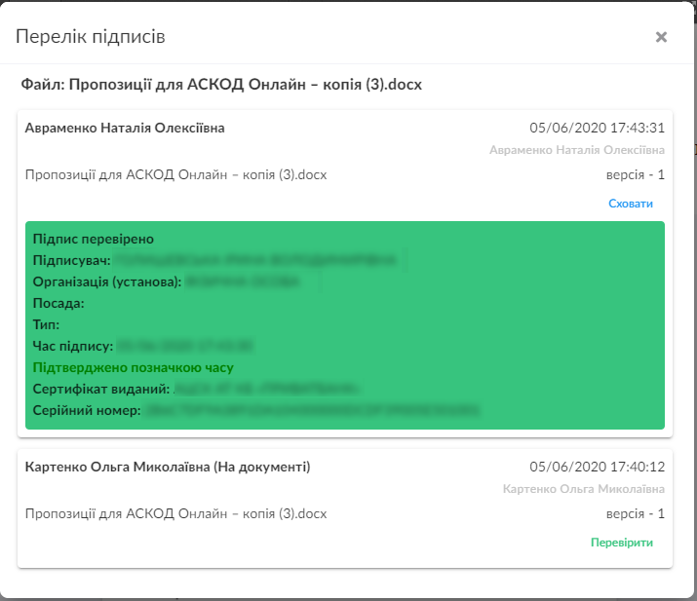
(Рисунок 102)

Пов’язані документи
Встановлення та видалення зв’язку з документом.

Додавання зв’язку з документом
Для встановлення зв’язку з документом користувач має натиснути кнопку «Пов’язані документи» , потім на кнопку «Додати» , обрати з переліку необхідні документи та натиснути «Застосувати» (Рисунок 103). Після цього користувач бачить обраний документ у переліку «Пов’язані документи». Зв’язок з документом встановлюється в обох документах: з якого та з яким створювався зв’язок. З даних документів можливий взаємний перехід на документи.
Для відображення переліку необхідних документів користувач може скористатися механізмом пошуку документів за назвою та фільтрації за датою.
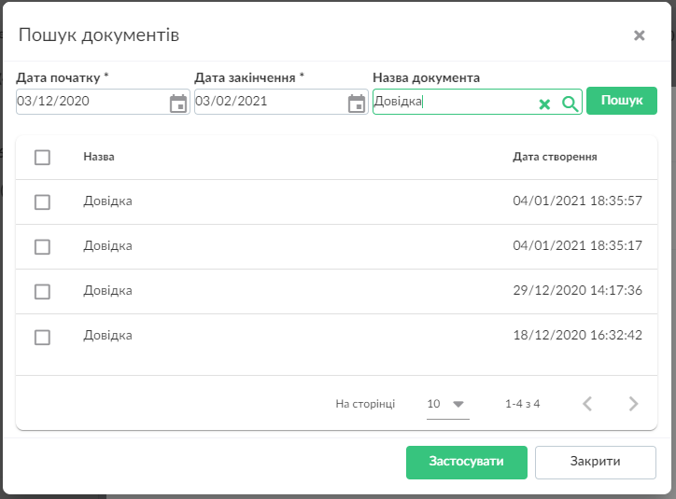
(Рисунок 103)

Видалення зв’язку з документами
Для видалення зв’язку з документом користувач має натиснути кнопку «Пов’язані документи» , обрати необхідний документ, натиснути кнопку «Видалити» (Рисунок 104). Після цього зв’язок з документом скасовується і він більше не відображається у розділі «Пов’язані документи».
(Рисунок 104)

Створення нового пов’язаного документа
Для створення нового пов’язаного документа користувач має відкрити меню «Пов’язані документи» та натиснути кнопку «Створити пов’язаний документ» (Рисунок 105). Після цього відкриється вікно створення нового документа в якому буде додано зв’язок із документом з якого було натиснуто кнопку.
(Рисунок 105)

Погодження документа
Відправка документа на погодження, видалення особи з переліку погодження, виконання та скасування погодження.

Відправка на погодження
Щоб додати нову особу на погодження користувач має натиснути на кнопку «Опрацювання» , потім на кнопку «Додати» . Після цього відкриється вікно з переліком контрагентів (Рисунок 106), де користувач може додати нового контрагента за допомогою пошуку по прізвищу, E-mail, номеру телефону або обирати необхідну особу з переліку контрагентів та натиснути «Додати» . Обрані контрагенти відображаються у переліку «Опрацювання», де потрібно обрати, що документ буде надісланий на погодження, натиснувши на кнопку «На погодження» . За необхідності відправки документа контрагенту за його рахунок, при створенні опрацювання кристувач має натиснути кнопку «Доставка за рахунок отримувача документа» .
Якщо оформлення опрацювання завершено, користувач має натиснути кнопку «Відправити» (Рисунок 107). Після підтвердження дії документ буде надісланий контрагенту на погодження, про що свідчить новий запис у розділі «Опрацювання» (Рисунок 108). За необхідності збереження опрацювання без відправки потрібно натиснути кнопку «Зберегти» .
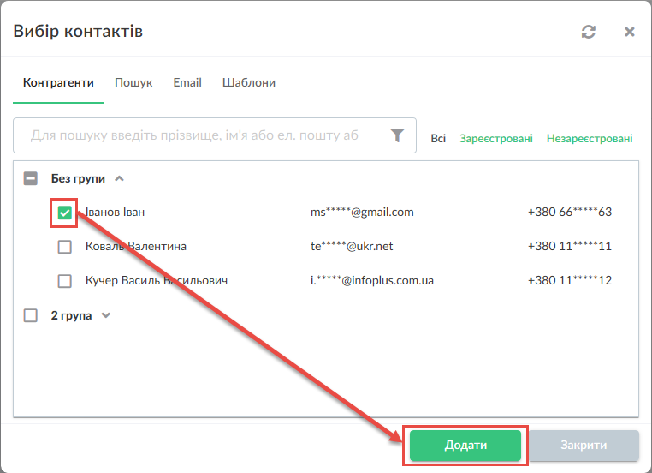
(Рисунок 106)
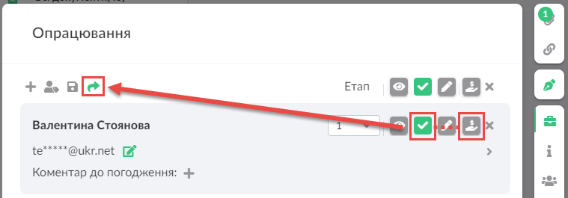
(Рисунок 107)
Після додавання користувача до опрацювання в блоці з’явиться відповідний запис, який містить інформацію про дату та час, статус відправки («Відправлено», «Очікує відправки»), етап та вид, наявність граничної дати опрацювання документа, за чий рахунок відбувалася відправка та коментар до опрацювання (Рисунок 108).
За допомогою кнопок користувач може відредагувати або видалити наявний коментар до опрацювання.
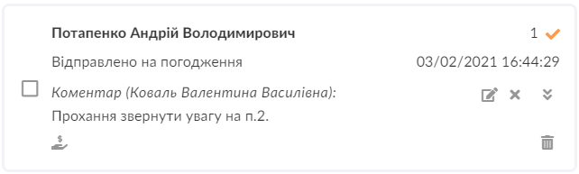
(Рисунок 108)

Видалення з погодження
Для видалення особи з переліку погодження користувач має натиснути на кнопку «Опрацювання» , обрати необхідну особу та натиснути кнопку «Видалити» (Рисунок 109). Після цього обрана особа буде видалена з переліку погодження і документ не буде потребувати її погодження.
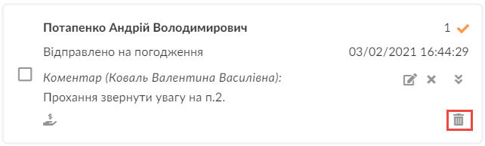
(Рисунок 109)

Виконання погодження
Для виконання погодження документа користувач має відкрити документ, який надійшов на погодження, натиснути кнопку «Погодити» на панелі кнопок зверху (Рисунок 110), підтвердити погодження. Після цього виконується дія погодження і кнопка «Погодити» змінює статус документу на «Погоджено» (Рисунок 111).
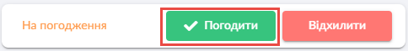
(Рисунок 110)
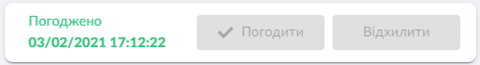
(Рисунок 111)

Відхилення погодження
Для відхилення погодження користувач має відкрити документ, який надійшов на погодження, та на панелі зверху натиснути кнопку «Відхилити» (Рисунок 112), вказати коментар та підтвердити відхилення документа (Рисунок 113). Після цього кнопки для виконання погодження зникають і відображається статус документа «Відхилено» (Рисунок 114).
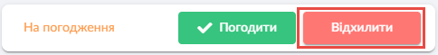
(Рисунок 112)
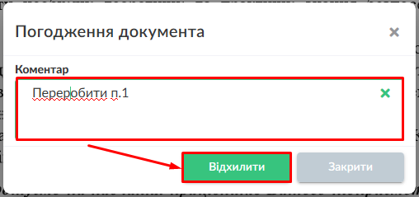
(Рисунок 113)
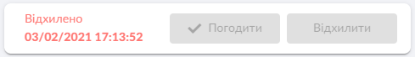
(Рисунок 114)

Підписання
Відправка документа па підпис, видалення особи з переліку підписантів, виконання та скасування підписання документа.

Відправка на підписання
Щоб додати нову особу на підпис користувач має натиснути на кнопку «Опрацювання» , потім на кнопку «Додати» , після чого відкриється вікно з переліком контрагентів (Рисунок 115), де користувач може додати нового контрагента за допомогою пошуку по Прізвищу, E-mail, номеру телефону або обирати необхідну особу з переліку контрагентів, натиснувши «Додати» . Обрані контрагенти відображаються у переліку «Опрацювання», де потрібно обрати, що документ буде надісланий на підпис, натиснувши на кнопку «На підпис» . За необхідності відправки документа контрагенту за його рахунок, при створенні опрацювання кристувач має натиснути кнопку «Доставка за рахунок отримувача документа» .
Якщо оформлення опрацювання завершено, користувач має натиснути кнопку «Відправити» (Рисунок 116). Після підтвердження дії документ буде надісланий контрагенту на підпис, про що свідчить новий запис у розділі «Опрацювання» (Рисунок 117). За необхідності збереження опрацювання без відправки потрібно натиснути на кнопку «Зберегти» .
(Рисунок 115)
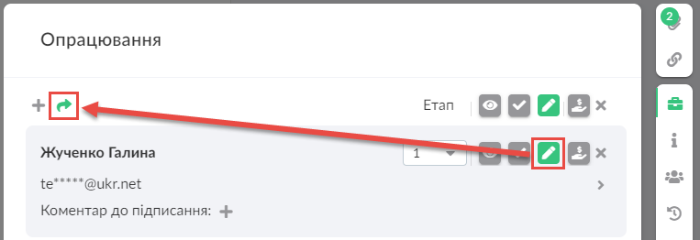
(Рисунок 116)
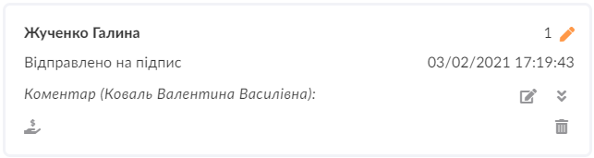
(Рисунок 117)

Видалення з підписання
Для видалення особи з переліку підписання користувач має обрати необхідну особу та натиснути кнопку «Видалити» (Рисунок 118), після чого обрана особа буде видалена з переліку підписання і документ не буде потребувати її підпису.
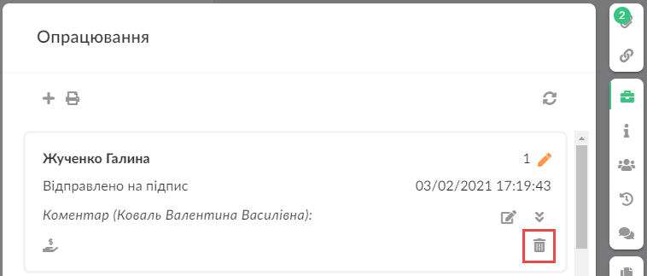
(Рисунок 118)

Підписання документа
Для виконання підпису документа та накладання електронної печатки користувач має натиснути кнопку «Підписати» (Рисунок 119) на панелі кнопок зверху; обрати АЦСК, де отримав КЕП; завантажити КЕП, відмітити кнопку «З печаткою» за необхідності, вказати пароль захисту ключа та натиснути «Зчитати» (Рисунок 120). Після зчитування КЕП відобразиться інформація про успішне зчитування ключа. Аналогічні дії необхідно виконати для печатки, за умови її використання. Після цього користувач має натиснути на кнопку «Підписати», підтвердити підписання. Після цього виконується дія підпису. Кнопка «Підписати» змінює статус документа на «Підписано».
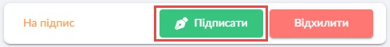
(Рисунок 119)
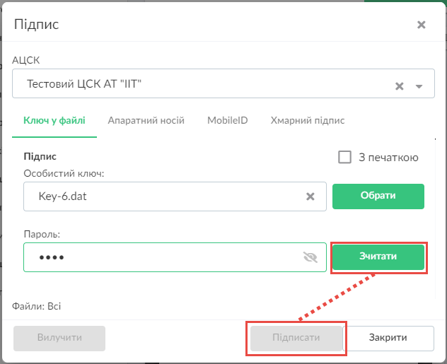
(Рисунок 120)

Відхилення підписання
Для відхилення підпису користувач має натиснути кнопку «Відхилити» (Рисунок 121), у разі потреби вказати коментар та підтвердити відхилення документа (Рисунок 122). Після цього кнопки для виконання підписання зникають та відображається статус документу «Відхилено» (Рисунок 123).
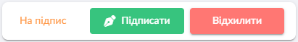
(Рисунок 121)
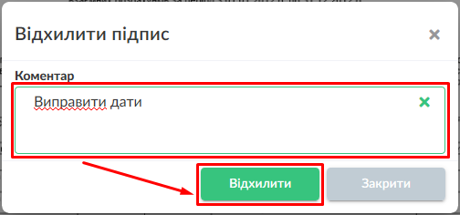
(Рисунок 122)
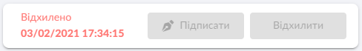
(Рисунок 123)

Ознайомлення
Додавання особи на ознайомлення, виконання ознайомлення, видалення особи з ознайомлення.

Відправка на ознайомлення
Щоб додати нову особу на ознайомлення користувач має натиснути на кнопку «Опрацювання» , потім на кнопку «Додати» . Після цього відкриється вікно з контрагентами (Рисунок 124), де користувач може додати нового контрагента за допомогою пошуку по прізвищу, E-mail, номеру телефону або обирати необхідну особу з переліку контрагентів, натиснувши кнопку «Додати» . Обрані контрагенти відображаються у переліку «Опрацювання», де потрібно обрати, що документ буде надісланий на ознайомлення, натиснувши на кнопку «На ознайомлення» . За необхідності відправки документа контрагенту за його рахунок, при створенні опрацювання користувач має натиснути кнопку «Доставка за рахунок отримувача документа» .
Якщо оформлення опрацювання завершено, користувач має натиснути кнопку «Відправити» (Рисунок 125). Після підтвердження дії документ буде надісланий контрагенту на ознайомлення, про що свідчить новий запис у розділі «Опрацювання» (Рисунок 126).
(Рисунок 124)
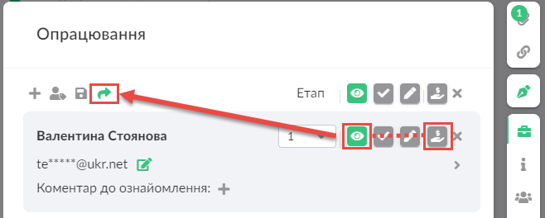
(Рисунок 125)
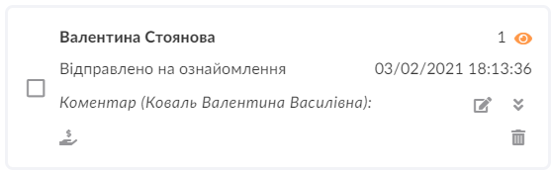
(Рисунок 126)

Видалення з ознайомлення
Для видалення особи з переліку ознайомлення користувач має обрати необхідну особу та натиснути на кнопку «Видалити» (Рисунок 127). Після цього обрана особа буде видалена з переліку ознайомлення і документ не буде потребувати її ознайомлення.
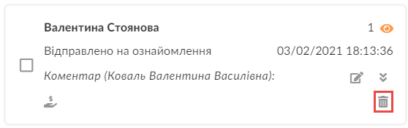
(Рисунок 127)

Виконання ознайомлення
Для виконання ознайомлення документа користувач має відкрити документ, який надійшов на ознайомлення та на панелі зверху натиснути кнопку «Ознайомлено» (Рисунок 128), підтвердити ознайомлення. Після цього виконується дія ознайомлення та кнопка «Ознайомлено» змінює статус документа на «Ознайомлено» (Рисунок 129).
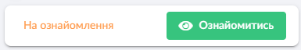
(Рисунок 128)

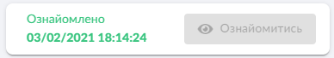
(Рисунок 129)

